基于混合遗传算法的非合作博弈均衡求解研究

摘 要
（标题：小二号，黑体，居中，单倍行距，段前、段后各0.5行，两字中间空2字符）
（摘要正文共400—600个字；小四号，宋体，1.5倍行距，段首行空两个汉字）
非合作博弈论作为解析决策主体间冲突与协作机制的核心理论框架，其均衡解（如纳什均衡、广义纳什均衡）的求解是连接理论研究与工程应用的关键纽带，在经济调度、资源分配等领域具有重要支撑作用。然而，随着实际博弈问题日益复杂，高维策略空间、非凸收益函数及耦合约束条件等挑战凸显，传统基于解析推导与数值优化的求解方法逐渐暴露出效率低下、全局收敛性差及难以捕捉多重均衡等问题，制约了非合作博弈论的实际应用深度。
进化算法凭借强大的全局搜索能力，为解决复杂博弈均衡求解难题提供了新路径。为此，本文以遗传算法为核心框架，聚焦于构建高效、鲁棒的均衡求解计算方案，系统性解决局部与全局纳什均衡、广义纳什均衡及多重均衡的求解问题，主要研究工作如下：
（1）提出适配多类均衡概念的混合遗传算法框架。针对不同均衡的数学特性，创新性设计差异化适应度函数映射机制：对标准纳什均衡，将参与者成本最小化目标直接转化为个体适应度指标；对存在耦合约束的广义纳什均衡，通过约束处理技术将约束条件融入适应度评估过程，实现约束与目标的协同优化。
（2）构建“全局探索-局部利用”协同优化机制。为提升均衡解精度与算法收敛速度，在遗传算法全局搜索基础上，引入局部搜索策略，对种群中的优良个体实施梯度下降或粒子群精细搜索，有效平衡算法的探索能力与利用效率，避免陷入局部最优。
（3）设计基于适应度惩罚的多重均衡搜寻策略。针对传统算法易局限于单一均衡解的缺陷，提出对已发现均衡解及其邻域区域施加适应度惩罚的机制，降低种群向同一最优解聚集的概率，引导算法探索解空间的不同区域，实现对博弈中潜在多重均衡的依次挖掘。
为验证所提算法性能，本文构建涵盖经典博弈案例与自建复杂模型的连续策略博弈测试集，将所提算法与牛顿法等传统梯度类方法进行对比实验。结果表明，在高维、非连续可微的复杂场景下，传统方法易失效或收敛困难，而本文算法展现出优异的鲁棒性与可扩展性，全局搜索机制可有效逃离局部最优，局部搜索策略则显著提升解的精度；尤其在多重均衡搜寻实验中，适应度惩罚策略在维持种群多样性方面的优势得到充分验证。
最后，通过无线网络多用户功率控制与电动汽车充电博弈两大工程场景，验证了算法的实用价值，为解决实际工程中的复杂决策问题提供了有效的计算工具。综上所述，本研究不仅证实了遗传算法在复杂博弈均衡求解中的有效性，更通过定制化适应度设计、局部搜索增强及多重解搜寻机制创新，为非合作博弈均衡求解难题提供了新的计算途径，兼具重要的理论意义与应用前景。
（此处隔一行）
关键词：混合遗传算法；非合作博弈；纳什均衡；广义纳什均衡；多重均衡；适应度函数；局部搜索；适应度共享

研究背景和意义
在经济全球化与技术一体化的双重驱动下，各类决策主体（如企业、用户、监管机构）间的互动关系愈发复杂，冲突与协作并存的博弈场景广泛存在于市场竞争、资源分配、工程优化等诸多领域[1]。非合作博弈论[2]作为量化此类互动行为的核心理论工具，通过构建数学模型刻画决策主体的策略空间与收益函数，其均衡解（尤其是纳什均衡）为预测决策行为、优化资源配置提供了科学依据。自Nash在1950年提出纳什均衡概念以来，该理论已从冯·诺依曼与摩根斯特恩奠定的经济学基础[3]，逐步渗透至军事政治、人工智能[4]、能源调度[5]等多个学科，最终成为分析多主体决策交互的重要工具。
随着新一代信息技术的发展，博弈问题的规模与复杂度呈指数级增长，传统均衡求解方法面临严峻挑战。在实际工程场景中，决策主体的策略空间往往呈现高维特性——多无人机协同空战博弈中，参与任务的无人机路径规划、机动动作等组合策略维度较高[6]；部分博弈的收益函数受设备特性、环境干扰等因素影响，呈现非凸、非连续可微的特征，如微网中 P2P 能源交易，考虑不同用户的阶梯式用电成本，导致博弈成本函数不可微[7]；同时，广义纳什均衡的核心优势在于突破“策略空间固定”的假设，允许参与者的可行策略集与成本函数依赖于其他主体的策略选择，从而更精准地刻画现实多主体互动中的耦合约束关系，其所涉及的耦合约束进一步增加了求解难度，如在电力市场中，发电商的发电功率策略既受自身成本约束，又依赖其他发电商的出力分布所决定的电网传输容量限制，这种“策略-约束-策略”的闭环依赖使广义纳什均衡求解需同时融合博弈均衡与物理网络约束，传统梯度算法易出现收敛不稳定问题[8]。这些问题直接制约了非合作博弈论在复杂工程问题中的落地应用，亟需构建新的更普适的求解框架。
进化算法凭借其“优胜劣汰”的全局搜索机制，为解决复杂优化问题提供了新路径。与传统梯度类方法相比，进化算法无需依赖目标函数的连续性与可微性假设，能有效遍历高维、非凸的解空间，在逃离局部最优方面展现出显著优势[9]。其中，遗传算法[10]作为进化算法的经典分支，通过模拟生物遗传与变异过程实现种群迭代优化，已在函数优化[11]、路径规划[12]等领域得到成功应用。然而，现有基于遗传算法的博弈均衡求解研究仍存在明显局限：多数方法仅针对标准纳什均衡设计，缺乏对广义纳什均衡的适配性；算法“探索-利用”平衡机制不完善，导致收敛速度与解精度难以兼顾；同时，对博弈中普遍存在的多重均衡挖掘能力不足，无法为决策主体提供全面的策略参考[13]。因此，针对复杂非合作博弈的均衡求解需求，定制化改进遗传算法、构建高效鲁棒的求解方案，具有重要的理论与实践价值。
从理论意义来看，本研究丰富了非合作博弈均衡求解的方法论体系。通过设计适配多类均衡概念的适应度函数映射机制，突破了传统遗传算法在均衡求解中的应用局限，建立了进化算法与博弈论的深度融合路径。针对多重均衡搜寻提出的适应度惩罚策略，为解决“单一均衡陷阱”问题提供了新的技术思路，完善了复杂博弈解空间的探索理论。

国内外研究现状

局部纳什均衡研究现状
非合作博弈理论作为现代经济学与决策学科的核心支柱，其均衡概念的演进反映了对复杂交互系统的深化。从纳什均衡这一奠基性概念出发，研究者们不断拓展其边界以应对现实世界中更为复杂的约束条件、信息结构和策略依赖关系，从而催生了局部纳什均衡、广义纳什均衡以及多重均衡等关键概念。这些概念的提出与发展，不仅丰富了博弈论的理论内涵，也为解决工程、计算、生态及社会经济等领域的实际问题提供了强大的分析工具。
非合作博弈中的局部纳什均衡（Local Nash Equilibrium）是博弈论中一个关键但常被忽视的概念，它为理解复杂、高维或结构化策略空间中的稳定策略组合提供了更精细的分析工具。在许多现实世界的场景中，如网络系统、经济市场和多智能体交互，博弈者可能无法或无需考虑整个策略空间，博弈者的理性被限制导致短视行为[14]，仅在局部邻域内优化其行为。此时，局部纳什均衡便称为描述系统稳定性的恰当概念。在许多复杂的非凸博弈问题中，寻找全局纳什均衡可能非常困难，甚至是不可能的，因此局部纳什均衡的求解变得尤为重要[15]。
对局部纳什均衡的严格数学刻画始于对连续博弈的研究。Ratliff等人在2013年的工作中，为连续非合作博弈中的局部纳什均衡提供了基于倒数的充要条件[15]。他们的研究将非线性规划和最优控制理论中的二姐最优性条件进行了推广。具体而言，局部纳什均衡要求一阶条件（梯度为零）和二阶条件（Hessian矩阵负半定）同时满足。这一理论框架不仅为识别局部纳什均衡提供了坚实的数学基础，还启发了数值计算方法的发展。例如，他们提出了一种迭代醉宿下降算法来近似求解局部纳什均衡，并给除了局部收敛的充分条件[15]。这项工作的重要性在于，它将抽象的均衡概念与可计算的数值方法直接联系起来，为后续的工程应用铺平了道路。
局部纳什均衡的概念在结构化群体中展现出独特的解释力。Zhang等人在2014的研究中将这一概念应用于社会网络等静态结构化群体[16]。在一个稳定的社交网络中，个体在做出决策时，必须总和考虑其所有邻居的策略。在这种情况下，全局纳什均衡可能难以达成或不具有现实意义，因为个体的信息和影响力是局部的。因此，他们定义了一种新的均衡——局部纳什均衡，即每个个体的策略在其局部社交圈内是最优的，基石整个网络层面可能存在改进的空间[16]。这种视角对于理解社会规范、信息扩散和集体行为的涌现至关重要，因为它承认了现实世界中决策的局部性和有限理性。
从经济学的角度看，局部纳什均衡的概念同样具有深刻的内涵。Alós-Ferrer和Ania在2001年的论文中探讨了经济博弈中对“局部偏离”具有抵抗力的解概念[17]。他们将局部纳什均衡应用于古诺竞争模型与筛选模型，成功揭示了瓦尔拉斯均衡结果和分离均衡结果的稳定性。这项工作表明，局部纳什均衡不仅是数学上的技术推广，更是连接理想化完全竞争时长与现实不完全信息时长的重要桥梁。
梯度下降及其变体算法是求解非合作博弈中纳什均衡的常用方法。然而，传统基于梯度的算法在求解局部纳什均衡时面临挑战，因为他们可能会收敛到非纳什平稳点，而不是真正的局部纳什均衡[19]。例如。Eric Mazumdar等研究人员提出了一种名为局部辛手术（local symplectic surgery）的两时间尺度过程，旨在解决这一问题。他们利用博弈的微分结构构建了一个算法，使得局部纳什均衡是唯一的吸引不动点，并且该算法没有表现出震荡行为[19]。在零和博弈中，局部纳什均衡的求解也收到关注。Kushagra Gupta等人研究了灵鹤博弈者寻找局部纳什均衡的二阶算法，并提供收敛速度分析[20]。非合作博弈问题的多样性导致了针对特定约束和博弈类型的定制化算法。例如Paolo Scarabaggio等人针对具有非凸耦合约束的纳什博弈，证明了局部均衡在博弈论意义上的稳定性[21]。

纳什均衡研究现状
非合作博弈中的纳什均衡求解是博弈论领域的核心研究问题之一，其研究现状涵盖了从理论复杂性分析到具体算法设计、再到跨学科应用等多个方面。约翰·纳什于1951年证明了每个博弈都存在纳什均衡，但其证明是非构造性的，这引出了一个关键问题：是否存在一个多项式时间算法来计算纳什均衡[22]。
当前的研究现状主要围绕纳什均衡的计算方法、分布式寻求策略、复杂性分析及其在不同应用场景中的具体实现展开[23][24][25]。鉴于纳什均衡作为博弈论中最具影响力的解概念之一，对齐进行有效计算和分析需求日益增长，尤其在互联网经济和多智能题学习等背景下[23]。
在纳什均衡的计算方面，研究人员已开发出多种算法来求解不完全信息有限范式博弈中的纳什均衡及其近似解[23]。其中，二次规划方法用于求解多人策略式博弈的纳什均衡[24]。此外，还有通过随机特征分解近似求解有限范式博弈纳什均衡的新技术[26]：Lan-Gemp的工作展示了如何通过将纳什均衡问题重构为求解一个带参数的多元多项式系统，并利用奇异值分解和米迭代的随机迭代变体来近似纳什均衡。同时，对于具有对称性的博弈，利用对称性可以更简洁地表示战略互动，更有效的分析和解决问题[27]。
多智能体系统的出现使得分布式纳什均衡寻求策略得到发展。在许多实际应用中，智能体通常智能获取局部信息，且通过邮箱通信网络进行交互[28][29]。Nguyen等人针对具有部分决策信息的非合作凸博弈，提出了一种分布式算法，其中每个智能体通过投影梯度步长和平均过程来细化其策略，其步长独立于网络拓扑结构，并通过基于收缩映射和Lipschitz 连续性分析了其收敛性[28]。Liu等人提出了一种基于事件触发的纳什均衡寻求策略，用于易购多智能体系统重的非合作博弈，该策略包括集中式和分布式两种方案，解决了易购系统在设计控制方案和构建事件触发条件方面的困难[30]。同时，Ye和Hu提出了非模型驱动的寻求方案，以实现时变纳什均衡的寻求，该方案通过梯度估计和梯度搜索算法更新每个参与者的策略，允许纳什均衡随时间变化[25]。在有限时间内肉镰刀纳什均衡也是一个重要方向，例如Sun等人提出了一种基于共识的纳什均衡寻求算法，可以再固定时间内收敛到纳什均衡，且收敛时间不依赖于初始条件[29]。Qian和Ding也提出了在有向图下网络化博弈的预设时间全分布式纳什均衡寻求策略，该算法无需全局参数知识即可确保所有博弈者收敛到纳什均衡，并且收敛时间可以根据实际需求预先设定[31]。
纳什均衡的计算复杂性是理论研究的重要组成部分。通常认为，在一般情况下寻找纳什均衡是PPAD完全问题[32][33]。Kapron和Samieefar的研究进一步深入，他们为近似版本的变分不等式问题提供了计算公式，并确立了PPAD完全性，特别关注了弹性纳什均衡和多领导者-追随者博弈等传统上缺乏通用解决方案的领域[34]。Hansen和Nie从计算复杂性角度研究了折扣完美信息随机博弈中平稳纳什均衡的计算问题，证明了双人博弈中该问题属于PPAD类，并给除了PPAD难度的证明[35]。这表明，尽管存在各种算法，但对于某些类型的博弈，精准计算纳什均衡仍然是一个计算上具有挑战性的问题[33]。
在特殊类型的博弈应用场景中，纳什均衡的求解也展现出多样性。例如Khan等探讨了在量子退火器上计算纳什均衡的可行性，将双人非合作博弈中寻找纳什均衡的问题转化为一个受约束的二次优化问题[36]。他们的研究结果表明，量子退火器在某些情况下可以成功找到纯策略纳什均衡，尤其是在“歌剧，歌剧”和“足球，足球”这类策略组合中表现出较高的频率[36]。此外，在多智能体强化学习中，学习纳什均衡是一个基石问题[37]。Kalogiannis等人研究了马尔可夫博弈中的纳什均衡学习问题，特别是无限时域对抗团队马尔科夫博弈，这类博弈融合了双人零和马尔可夫博弈和马尔可夫势博弈，涵盖了写作和竞争两种情境[37]。Yu等人提出了一种基于非合作博弈的烟花强化学习方法，旨在解决复杂动态环境中单一策略更新模式的局限性[38]。这种方法通过利用不同算法的优势，改进了勘探与利用的平衡。
非合作博弈中的纳什均衡寻求还面临信息延迟的挑战。Oliveira等人提出了非模型驱动的策略，用于在信息获取存在延迟的二次非合作博弈中实现局部稳定的纳什均衡收敛[39]。他们研究了两种情况：一种是协作场景，玩家了解自身收益函数的函数形式和对手的行动（但有延迟）；另一种是非协作场景，玩家仅通过测量自身收益值来生成行动，而无需了解收益函数的细节或其他玩家的行动[39]。
在具有分层结构的多智能体决策问题中，优化纳什均衡也是一个关键方向。Ma等人提出了一种分布式Tikhonov正则化算法，用于求解聚合博弈中的最优纳什均衡，旨在在博弈底层均衡内优化特定的社会成本[40]。这允许在保持纳什均衡特性的同时，实现一定程度的社会福利优化[40]。此外，在复杂且动态的环境中，单一种策略更新模式难以解决问题。Yu等人提出的基于非合作博弈的演化强化学习通过平衡探索与利用，提升了算法性能[38]。
在通信受限的环境下，求解纳什均衡也提出了新的挑战。例如，Li等人考虑了多智能体有限博弈中的分布式纳什均衡寻求问题，并针对局部信息通信结构提出了基于时间戳的对数线性算法，使得智能体能够从邻居处获取真实行动配置的估计值[41]。这种算法能够在通信受限的多智能体系统中实现纳什均衡的分布式寻求[41]。当前研究不仅关注纳什均衡的计算效率，还关注其在动态和不确定环境下的鲁棒性[42]。Zahedi等人考虑了静态非合作博弈中快速收敛到纳什均衡且无稳态振荡的问题，提出了一种算法，玩家仅通过测量自身收益值来生成行动，无需了解收益函数或对手行动的细节[42]。这为在信息不完全的条件下寻求纳什均衡提供了有效途径[42]。
总的来说，非合作博弈中纳什均衡的求解研究正在向更高效率、更强鲁棒性和更广适用性的方向发展[23]。未来的研究可能会继续探索利用量子计算[36]、深度强化学习[37]和分布式优化[40]等前沿技术，以应对大规模、复杂和动态博弈中的纳什均衡计算挑战。同时，结合博弈对称性[27]、时间延迟[39]和局部信息通信[22]等因素，将进一步完善纳什均衡的理论和应用框架。

广义纳什均衡研究现状
经典的纳什均衡的概念在处理复杂的现实世界问题时常显不足，尤其当博弈者的行动空间相互依赖且受共同约束时，广义纳什均衡（Generalized Nash Equilibrium，GNE）应运而生[43]。广义纳什均衡不仅考虑了每个博弈者自身效用最大化，还纳入了共同约束对所有博弈者策略选择的影响，这使得它在经济学、工程学、通信网络等多个领域具有广泛的应用价值[44][45]。
广义纳什均衡的研究现状表明，其求解方法主要围绕一下几个方面展开：变分不等式、不动点理论、优化算法以及分布式算法。变分不等式方法时求解广义纳什均衡的常用技术。广义纳什均衡问题可以被重新表述为一个准变分不等式问题。对于具有共享约束的广义纳什均衡问题，可以利用正则化间隙函数进行优化重构[46]。半空间投影法也被提出用于求解广义纳什均衡问题，该方法通过将点直接投影到半空间来获得下一个迭代点，从而与现有投影方法有所不同[47]。在电力市场中，发电方和消费者之间的互动可以被建模为非合作博弈，通过求解广义纳什均衡来分析其行为和时长出清结果[48]。
不动点理论在广义纳什均衡的存在性证明和求解中扮演着重要角色。通过拓展Abian-Brown不动点定理从单值映射到链完备偏序集上的集值映射，可以为具有不完全偏好的非货币化非合作博弈中的拓展和广义纳什均衡的存在性提供理论基础[49][50]。此外，针对具有不完全偏好的n人非合作博弈，研究人员提出了新的方法来证明广义纳什均衡的存在性，将不完全偏好问题转化为偏序问题，并利用Zorn引理获得非连续算子的固定点存在性定理[51][52]。一些非货币化非合作博弈的广义纳什均衡概念被引入到扩展纳什均衡中，同样利用不动点理论进行分析[53]。
优化算法是求解广义纳什均衡的另一类重要方法。牛顿法及其变种，例如非精确牛顿法，被广泛应用于解决广义纳什均衡问题，特别是在处理玩家凸和联合凸两种类型的广义纳什均衡时。非精确牛顿法通过互补函数将广义纳什均衡重构为无约束优化问题，并被证明具有全局收敛性[54]。在存在多个相互作用的定性目标的决策方法中，非合作-合作博弈论也被用于产品概念方案的决策分析，以解决冲突解决方案的可靠性问题[55]。
分布式算法在解决大规模和复杂系统中的广义纳什均衡问题时越来越受到关注。当每个参与者只能获取其邻居信息时，需要开发分布式算法来寻找纳什均衡，特别是当成本函数和可行行动集都依赖于所有参与者的行动时[44]。例如，针对具有集合和非线性不等式约束的非合作博弈，已经提出了连续时间分布式纳什均衡搜索算法，其中每个玩家只利用局部信息进行交互[56]。在实际应用中，例如多智能体集成能源系统（IES）的交互调度优化，博弈论被用于平衡多系统中的供需关系，并通过纳什谈判合作博弈模型优化整体性能，从而有效解决多智能体和多目标的调度优化问题[57]。
广义纳什均衡在各种应用场景中都有所体现。在资源管理领域，例如渔业经济学中，通过广义纳什均衡模型分析多个渔民在可持续资源管理和生物多样性保护约束下的利润最大化策略[58]。在电力市场中，非合作差分博弈和反馈纳什均衡分析用于实时电力市场，以指导发电机在市场达到均衡之前的生产[59]。在通信网络中，如5G移动通信网络中的缓存和计算资源部署，可以通过博弈论方法提高内容分发效率和网络计算处理能力[60]。此外，在网络安全领域，博弈论框架被用于分析智能电网调度中的安全攻击及其防御机制[61]，以及可见水印系统的安全策略[62]。
尽管广义纳什均衡的研究取得了显著进展，但仍存在挑战。例如，在实际问题中，广义纳什均衡往往有多个解，因此寻找特定约束下的唯一或受限的广义纳什均衡仍然是一个活跃的研究方向[63]。此外，计算效率和收敛性也是分布式算法设计中需要重点考虑的问题[44]。例如，生成对抗网络（GANs）的非收敛问题与纳什均衡的概念密切相关，可以通过更新算法、学习率优化和超参数优化等方法来解决[64]。

多重均衡研究现状
当一个博弈存在多个纳什均衡时，标准理论无法预测参与者将协调于哪一个均衡，这直接削弱了纳什均衡作为行为预测工具的有效性。这一问题自纳什提出均衡概念以来便备受关注，尤其在协调博弈、寡头竞争及公共资源管理等场景中表现得尤为突出。研究表明，在许多现实经济模型中，多重均衡不仅是可能的，甚至是普遍存在的，这使得均衡选择（equilibrium selection）和均衡精炼（refinement of Nash equilibrium）成为博弈论研究的关键方向。早期的研究主要聚焦于通过引入额外的理性假设或外部协调机制来解决多重均衡的模糊性，例如利用帕累托优势原则选择效率最高的均衡即帕累托均衡，或借助风险占优（risk dominance）概念识别在不确定性下更为稳健的策略组合，亦或者当博弈者较多时，有博弈方会部分谋和而结盟，最大化同盟利益但损害其他人的利益，出现与帕累托均衡不同的防合谋均衡概念。
针对多重均衡的处理，学者们提出了多种精炼方法以缩小均衡集的范围。其中，颤抖手完美均衡（trembling-hand perfect equilibrium）通过考虑参与者可能因微小失误而偏离最优策略的情形，排除了那些对扰动敏感的弱均衡点。这种方法在理论上具有较强的稳健性，并已被应用于诸如灰色预测模型等实际问题中以提高预测精度[65]。此外，泽尔腾提出的子博弈精炼纳什均衡虽主要用于动态博弈，但其思想启发了对静态博弈中均衡稳定性的深入探讨。近年来，基于集合稳定性概念的研究进一步深化了对多重均衡结构的理解。例如，通过引入Ky Fan点的强本质集（strongly essential set）概念，研究者证明了在特定扰动下纳什均衡集存在强本质连通分支，这为理解均衡的拓扑结构及其对参数变化的敏感性提供了新的数学工具[66]。这些工作不仅增强了理论的严谨性，也为数值求解算法的设计提供了理论依据。
在计算层面，多重均衡的存在显著增加了求解的复杂性。传统的不动点定理或变分不等式方法往往只能保证找到某个均衡，而无法穷尽所有可能解。为此，研究者发展了多种优化重构方法，特别是针对广义纳什均衡问题（GNEP）。Kubota与Fukushima提出利用拟变分不等式（QVI）的正则化间隙函数（regularized gap function）将GNEP转化为优化问题，尽管该函数通常仅方向可微，且其驻点与原问题解之间的关系需满足特定条件，但这一方法为数值求解开辟了新途径[67]。同时，对于具有共享约束的GNEP，研究者通过构造特定的索引函数和度量空间中的均衡流（equilibrium flows），分析了最佳响应算法（如虚拟博弈）的收敛性，为处理状态依赖型泛函的复杂均衡问题提供了框架[68]。这些计算方法的进步使得在能源市场、通信资源分配等高维复杂系统中分析多重均衡成为可能。
多重均衡问题在具体应用领域也引发了广泛讨论。在电力市场中，发电商（Gencos）在能量与无功功率市场的联合投标策略可被建模为具有不完全信息的非合作博弈，其纳什均衡解往往不唯一，这直接影响市场出清价格和系统电压稳定性[69][70]。类似地，在再制造供应链中，两个再制造商在废旧产品收购与再制造品销售上的双重竞争形成了垂直差异化市场中的静态博弈，模型分析揭示了市场优势方与收购优势方的不同策略互动可能导致多个均衡结果，进而影响整体供应链效率[71]。更值得注意的是，在公共健康领域，部分有效疫苗的免费提供可能因风险补偿行为导致所有人的福利下降，这一反直觉结论正是源于个体最优策略组合所形成的多重均衡中，存在一个帕累托劣于无疫苗情形的均衡点[72]。这些实例充分说明，忽视多重均衡的潜在影响可能导致政策设计的重大失误。
为应对多重均衡带来的预测困境，一些研究转向了行为经济学和认知科学的视角。谢林点（Schelling point）作为一种基于共同知识或文化背景的协调焦点，被提出作为纳什均衡的精炼准则。研究表明，在纯协调博弈或协调成分占主导的博弈中，可通过算法识别谢林点，从而在多重均衡中选出最可能被参与者自发协调到的解[73]。此外，主观博弈（subjective game）模型试图通过引入参与者的主观信念和偏好来解释为何实际行为常偏离标准纳什均衡，甚至在存在多个均衡时选择非均衡策略[74]。这些方法虽然牺牲了传统博弈论的客观性假设，但能更好地拟合实验数据和现实观察。然而，也有学者对过度依赖均衡概念提出批评，指出在一般博弈中，自然学习过程未必收敛至纳什均衡，即使存在唯一均衡，其计算复杂性也可能超出参与者的认知能力[75]。
在更广泛的理论框架下，多重均衡问题与博弈的可识别性（identification）和计量经济学推断密切相关。Aradillas-López在其综述中指出，在离散选择静态博弈的实证研究中，多重均衡的存在使得从观测数据中唯一确定模型参数变得极为困难，研究者必须采用特定的计量方法（如使用均衡选择规则或利用外生变量）来处理这一识别问题[76]。同样，在具有相关类型（correlated types）的贝叶斯博弈中，类型间的相关性虽能刻画私人信息的关联结构，但也可能加剧均衡的多重性，对非参数识别构成挑战[77]。这些计量层面的考量凸显了理论模型与实证检验之间的张力，要求研究者在构建模型时不仅要关注均衡的存在性，还需考虑其可检验性。
近期，随着多智能体系统和人工智能的发展，多重均衡的研究呈现出新的交叉融合趋势。在多目标优化与博弈论的结合中，研究者通过纳什谈判方案（Nash bargaining scheme）来构造多准则博弈的均衡解，这本质上是在帕累托前沿上进行均衡选择，从而将多重均衡问题转化为一个合作谈判问题[78][79][80]。在区域多主体综合能源系统中，各主体通过纳什议价合作博弈模型进行交互，旨在优化多能源协同调度，这种框架天然地处理了非合作博弈中可能存在的多重均衡，通过合作机制引导系统走向一个对所有参与者都更具吸引力的解[81]。在复杂的多智能体环境中，纳什均衡只是更广泛理性行为概念中的一个特例，而多重均衡的解析需要置于这一更宏大的概念体系中进行考量[82]。
综上所述，静态完全信息非合作博弈中的多重均衡问题是一个横跨理论、计算与应用的综合性课题。从早期的精炼概念到现代的计算算法，从传统的经济模型到新兴的人工智能系统，研究者们不断探索着如何理解、预测和利用多重均衡。未来的研究方向可能包括：开发更高效的全局均衡搜索算法，特别是在高维和非凸策略空间中；深化均衡选择的行为基础研究，整合心理学和神经科学的发现；以及探索在机器学习和多智能体强化学习中，多重均衡对算法收敛性和策略稳定性的影响。这些努力不仅将推动博弈论本身的发展，也将为解决现实世界中的复杂决策问题提供更强大的分析工具。

遗传算法
遗传算法（Genetic Algorithm, GA）是由美国密歇根大学Holland教授于20世纪60年代提出的一种基于生物进化理论的随机搜索与优化算法[83]。其核心思想是模拟自然界生物的遗传变异与自然选择过程，通过种群迭代进化实现对复杂问题最优解的搜索。与传统优化算法相比，遗传算法具有全局搜索能力强、不依赖问题梯度信息、鲁棒性好等优势，广泛应用于数据挖掘[84]、组合优化[85]、机器学习[86]、人工智能[87][88]等多个领域。

遗传算法的基本原理
遗传算法的基本原理源于达尔文生物进化论中的“物竞天择、适者生存”法则，通过模拟生物种群的繁殖、变异与选择过程构建迭代搜索机制。其核心逻辑是：将问题的潜在编码为“染色体”（即个体），多个个体构成“种群”，通过对种群进行多带“遗传操作”（选择、交叉、变异），筛选出适应度更优的个体，最终收敛到问题的最优解或近似最优解。
遗传算法的基本执行流程可概括为以下步骤：
步骤1：种群初始化
随机生成一定数量的个体构成初始种群，个体的编码方式根据问题特性确定，常用的编码方式包括二进制编码、实数编码、符号编码等。设种群规模为N，即初始种群可表示为$P\left(0\right)=\{x_{1}^{0},x_{2}^{0},…,x_{N}^{0}\}$，其中$x_{i}^{0}$为第$i$个初始个体。
步骤2：适应度评估
定义适应度函数$F(x)$，用于衡量个体$x$对问题环境的适应度能力，适应度越优的个体，被保留并参与后续反之的概率越大。对初始种群中每个个体计算适应度值，得到适应度集合$F\left(0\right)=\{F(x_{1}^{0}),F(x_{2}^{0}),…,F(x_{N}^{0})\}$。
步骤3：遗传操作
对当前种群执行选择、交叉、变异三种核心操作，生成新一代种群。
步骤4：终止判断
若种群满足终止条件（如达到最大迭代次数、适应度值趋于稳定、找到满足精度要求的最优解），则停止迭代并输出最优个体；否则返回适应度评估步骤，进入下一轮迭代。
遗传操作是遗传算法实现种群进化的核心机制，包括选择、交叉、变异三个关键步骤，分别对应生物进化中的自然选择、基因重组、基因突变过程，三者协同作用确保种群的多样性与进化方向。

选择操作
选择操作的目的是从当前种群中筛选出适应度较高的个体作为“父代”，参与后续的交叉反之，其核心原则是“适者生存”。选择操作的本质是基于适应度值的概率性筛选，常用的选择策略包括轮盘赌选择[89]，锦标赛选择[90]、精英保留策略[91]等，其中轮盘赌选择是最基础且应用广泛的方法。
轮盘赌选择的核心思想是：个体被选中的概率与自身适应度值成正比。个体$x_{i}$被选中的概率$P_{i}$可表示为：
$$P_{i}=\frac{F\left(x_{i}\right)}{\sum_{j=1}^{N}{F\left(x_{j}\right)}}(i=1,2,…,N)$$
通过轮盘赌选择，适应度值越高的个体被选中的概率越大，能够将优质基因传递给下一代种群，保证种群的进化方向。为避免优质个体被遗漏，精英保留策略常作为补充：将当前种群中适应度最高的前$k$个个体直接保留到下一代种群，无需参与交叉和变异操作。

交叉操作
交叉操作是遗传算法实现种群多样性的核心手段，模拟生物繁殖过程中的基因重组，通过交换两个父代个体的部分基因片段，生成具有新基因组合的子代个体。交叉操作的执行需先确定交叉概率$P_{c}$（通常范围为0.6~0.9），只有被随机选中的父代个体对才会执行交叉操作。
根据编码方式的不同，交叉操作的实现方式也有所差异，其中实数编码对应的算数交叉（线性交叉）是最常用的方法。算法交叉的核心思想是通过两个父代个体的基因值进行线性组合生成子代个体，具体步骤为：
步骤1
随机选择两个实数编码的父代个体$x_{a}=(a_{1},a_{2},…,a_{L})$和$x_{b}=(b_{1},b_{2},…,b_{L})$，$L$为染色体长度，每个基因位$a_{k}$，$b_{k}$均为实数
步骤2
随机生成一个交叉系数$α$（通常取值范围为[0,1]）
步骤3
基于交叉系数计算子代个体的基因值，生成$x_{a}^{'}$和$x_{b}^{'}$，其数学表达式可简化为：
$$x_{a}^{'}=α∙a_{i}+(1-α)∙b_{i}$$
$$x_{b}^{'}=α∙b_{i}+(1-α)∙a_{i}$$
$$(i=1,2,…,L)$$
除算数交叉外，实数编码常用的交叉方式还包括单点算数交叉、均匀算数交叉等，可根据问题复杂度选择合适的交叉策略。算法交叉通过线性组合父代基因，能较好地保留父代个体的优质基因特性，同时保证子代个体的可行性（基因值都在合理范围内）。

变异操作
变异操作模拟生物基因的随机突变，通过改变个体染色体上的某个或某些基因位的值，引入新的基因信息，避免种群陷入局部最优解。变异操作的执行需确定变异概率$P_{m}$（通常取值范围为0.001~0.05），概率较低可避免博怀种群中的优质基因。
实数编码的变异操作通常用高斯变异（正态分布变异），通过个体 基因值的基础上叠加一个服从高斯分布的随机扰动，实现基因的微小变异，既引入新的基因信息，又能避免基因值突变过大导致个体不可行。具体过程为：对个体染色体上的每个基因位，随机生成一个服从均值为0，方差为$σ^{2}$（通常取较小值，如0.01~0.1）的高斯分布随机数$∆$，将该随机扰动叠加到原4基因值上，得到变异后的基因值。设个体$x_{i}=(c_{1},c_{2},…,c_{L})$的第$j$个基因的变异结果可表示为：
$$c_{j}^{'}=c_{j}+∆, ∆\sim N(0,σ^{2})$$
对于实数编码的个体，变异操作通常采用随机扰动的方式，如将基因位的值替换为该范围内的随机数，或在原有值的基础上添加一个小的随机扰动。

遗传算法的数学模型与收敛性
遗传算法的数学模型核心是适应度函数与种群进化的数学描述。适应度函数$F(x)$是连接问题实际需求与算法搜索过程的桥梁，其设计直接影响算法的搜索效率与优化效果。对于最小化问题，需对目标函数进行转换（如$F\left(x\right)=C-g\left(x\right)$，其中$g\left(x\right)$为优化目标函数，$C$为足够大的常数）。
种群的进化过程可描述为种群状态的迭代更新。设第$t$代种群为$P\left(t\right)=\{x_{1}^{t},x_{2}^{t},…,x_{N}^{t}\}$，经过选择、交叉、变异操作后，第$t+1$代种群$P(t+1)$可表示为：
$$P\left(t+1\right)=M(C(S(P(t))))$$
其中，$S$表示选择操作，$C$表示交叉操作，$M$表示变异操作。该式清晰地体现了遗传操作对种群状态的递推影响。
遗传算法的收敛性是算法有效性的重要保障，Holland教授提出的“模式定理”（Schema Theorem）为遗传算法的收敛性提供了理论基础。模式是指具有相同基因片段的个体集合，模式定理支出：在学则、交叉、变异操作的作用下，适应度高于种群平均适应度的模式（即优质模式）的样本将按照指数规律增长。模式定理从理论上证明了遗传算法能够通过积累优质模式，逐步逼近问题的最优解。
需要注意的是，遗传算法的收敛性通常是概率意义上的全局收敛，即随着迭代次数的增加，算法找到全局最优解的概率趋于1。为进一步提升收敛性能，实际应用中常通过优化种群规模、调整遗传操作概率、引入精英保留策略等方式进行改进。

粒子群算法
粒子群算法（Particle Swarm Optimization，PSO）是一种基于群体智能的演化计算方法，由Eberhart和Kennedy与1995年借鉴鸟类群体觅食、鱼类群游等自然界群体协作行为提出[92]。其核心思想在于模拟群体中个体间的信息共享与协作机制，通过群体内多个粒子的协同搜索实现对问题最优解的逼近。
与传统优化算法不同，PSO无需依赖问题的梯度信息，属于无梯度优化方法、因此对非线性、非凸、多极值等复杂优化问题具有良好的适应性。算法将搜索空间中的每个可行解抽象为一个“粒子”，每个粒子均具备位置和速度两个核心属性：粒子的位置对应问题的一个可行解，速度则决定粒子在搜索空间中的移动方向与步长。在迭代过程中，每个粒子通过追踪自身历史最优位置（个体最优）和群体内所有粒子的最优位置（全局最优）不断调整自身运动状态，最终使整个群体逐步收敛至问题的最优解区域。

粒子群算法的基本原理
在PSO搜索过程中，粒子群被置于$D$维的问题搜索空间内，假设群体中包含$m$个粒子，第$i$个粒子的位置可表示为一个$D$维向量$x=(x_{1},x_{2},…,x_{D})$，速度同样为$D$维向量$v=(v_{1},v_{2},…,v_{D})$，其中$i∈[1,m]$。
每个粒子在迭代过程中会记录自身搜索到的最优位置，即个体最优位置$p=(p_{1},p_{2},…,p_{m})$，该位置对应粒子自身历史最优适应度所对应的可行解。同时，群体内所有粒子的个体最优位置中适应度值最优的位置被定义为全局最优位置$g$。
粒子的进化核心在于速度和位置的动态更新，更新过程同时受自身历史经验（个体最优）和群体协作经验（全局最优）的引导，通过这种双重引导实现搜索精度与搜索范围的平衡，避免算法过早收敛域局部最优或搜索效率过低。

数学模型
粒子群算法的核心逻辑通过数学模型得以量化，其中粒子速度与位置的动态更新方程是算法实现的关键。经典例子群算法经过长期实践与优化，形成了标准化的数学表达体系，其核心更新模型可通过以下公式精准描述，实现粒子在搜索空间内的有序进化与最优解逼近。
粒子速度的更新是平衡全局探索与局部挖掘能力的核心环节，其更新过程总和考量粒子历史运动惯性、自身搜索经验及群体协作信息，具体公式如下：
$$v_{id}\left(t+1\right)=ωv_{id}\left(t\right)+c_{1}r_{1}\left[p_{id}\left(t\right)-x_{id}\left(t\right)\right]+c_{2}r_{2}[g_{d}\left(t\right)-x_{id}(t)]$$
其中$t$为当前迭代次数，$d$为搜索空间的维度索引，$ω$为惯性权重，其核心作用是平衡算法的全局探索能力与局部开发能力，较大的$ω$值可增强算法对未知搜索区域的探索能力，较小的$ω$则有助于提升算法在局部最优解附近的搜索精度[93]；$c_{1}、c_{2}$为学习因子（亦称为加速系数），其中$c_{1}$表征粒子对自身历史最优搜索经验的学习能力，$c_{2}$表征粒子对群体最优搜索经验的学习能力，两者通常取非负常数；$r_{1}、r_{2}$为服从[0,1]区间均匀分布的随机数，其引入目的是增加算法搜索过程的随机性，避免算法陷入局部最优解，提升算法的全局寻优能力；在获得更新后的粒子速度后，通过位置更新方程实现粒子在搜索空间内的移动，进而完成新可行解的探索，位置更新公式定义为：
$$x_{id}\left(t+1\right)=x_{id}\left(t\right)+v_{id}(t+1)$$
在粒子速度更新过程中，若速度过大易导致粒子跳出最优解区域，速度过小则会降低算法搜索效率。为解决这一问题，通常需对粒子速度设置合理的上下限（$v_{min}$、$v_{max}$），当更新后的速度超出阈值范围时，将其阶段至对应阈值，以保障粒子运动的有效性与搜索的稳定性，速度截断公式如下：
$$s_{id}\left(t+1\right)=\left\{\begin{aligned}x_{max} x\left(t+1\right)>x_{max} \\ x_{min} x_{id}\left(t+1\right)<x_{min} \\ x_{id}\left(t+1\right) 其他\end{aligned}\right.$$
同理，为避免粒子位置超出预设的搜索空间范围，确保搜索过程的有效性，还需对更新后的粒子位置进行阶段处理，设置位置上下限（$x_{min}$、$x_{max}$），位置截断公式如下：
$$v_{id}\left(t+1\right)=\left\{\begin{aligned}v_{max} v_{id}\left(t+1\right)>v_{max} \\ v_{min} v_{id}\left(t+1\right)<v_{min} \\ v_{id}\left(t+1\right) 其他\end{aligned}\right.$$
速度位置更新示意图如所示。
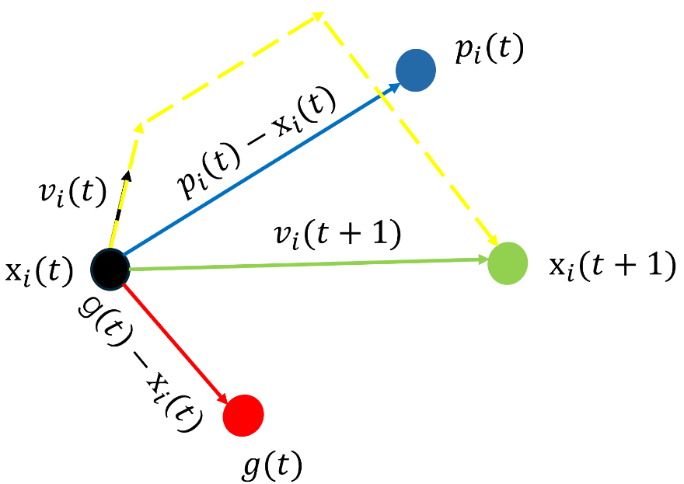
图 二-1 粒子群算法粒子速度位置更新示意图

算法流程
粒子群算法的视线流程具有较强的规范性，典型的PSO算法执行步骤如下：
步骤1：初始化参数
确定粒子群规模$m$、搜索空间维度$D$、最大迭代次数$T$、惯性权重$ω$、学习因子$c_{1}$和$c_{2}$、粒子速度上下限$v_{min}$、$v_{max}$以及位置上下限$x_{min}$、$x_{max}$
步骤2：初始化粒子群
在搜索空间内随机生成$m$个粒子的初始位置$X(0)$和初始速度$V(0)$，确保初始位置和速度在设定的上下限范围内。将每个粒子的初始位置设为其个体最优位置，在所有粒子的个体最优位置中筛选出适应度值最优的位置，作为初始全局最优位置。
步骤3：计算适应度值
根据问题的目标函数，计算每个粒子位置对应的适应度值
步骤4：更新个体最优和全局最优
将每个粒子的位置与其个体最优位置作对比，选最优的作为新的个体最优位置，在所有粒子的个体最优中筛选出适应度值最优的位置，作为新的全局最优位置。
步骤5：迭代更新
根据速度更新公式和位置更新公式和相应的截断公式更新每个粒子的速度和位置
步骤6：终止迭代
当迭代次数达到最大迭代次数T或全局最优适应度值满足预设精度要求时，迭代终止，输出全局最优位置$g$对应的适应度值，即为问题的近似最优解。
通过上述流程，粒子群算法能够利用群体协作的优势，在搜索空间内高效探索最优解，其结构简单、参数易于调整、收敛速度较快的特点使其在函数优化、参数辨识、路径规划等多个领域得到广泛应用。

博弈问题数据集构建

数据集概述
为系统验证所提并行混合遗传算法在非合作博弈均衡求解中的有效性与普适性，本节构建了包含30个典型博弈问题的综合数据集，问题编号统一采用“GM+序号”格式（GM1至GM30）。该数据集通过“文献收集+自主设计”的双路径构建，全面覆盖非合作博弈领域中的一些核心研究场景，即局部纳什均衡问题、全局纳什均衡问题、广义纳什均衡问题（细分为线性约束与凸约束子类型）及多重纳什均衡问题，形成对不同均衡特性、约束形式及目标函数结构的完整覆盖。其中，经典算力确保了实验的学术可比性，而自主设计的博弈问题问题则为多维度评估算法提供可靠支撑。
从数据特征维度看，该数据集呈现出显著的多样性，具体体现在三方面：一是策略空间的多维性，涵盖低维联合策略空间（如GM1中双博弈者的策略变量均定义于[0,7.5]）、
中维联合策略空间（如GM4中10维度的策略空间）、任意维度联合策略空间（如GM7可设置任意多博弈者导致任意维度的联合策略空间）；二是约束条件的复杂性，既包含基础变量边界约束（如GM1中双博弈者的策略变量均定义于[0,7.5]），也涉及线性耦合约束（如GM2的$x_{1}+x_{2}≥1$）及非线性凸约束（如GM16的$x_{1}^{2}+x_{2}^{2}≤1$）；三是成本函数的差异性，覆盖单峰光滑函数（如GM8的二次成本函数）、多峰光滑函数（如GM1含大量极小值点的成本函数）及分段函数（如GM20的三博弈者成本函数）。这种特征多样性使数据集能够模拟从简单到复杂的博弈场景，为算法的搜索能力、约束处理能力及鲁棒性测试提供全面的问题载体。

数据集分类及核心信息
基于博弈问题的核心属性与均衡特征，将数据集从不同角度看待将有不同的划分形式，各类划分形式如下：

按问题性质分类
这是最主要最核心的分类方式，也是本文设计的几种算法变体所对应的分类，该分类依据博弈均衡的核心特性与约束类型划分，是评估算法在不同博弈场景下适用性的核心分类维度，具体包含四类：
- 局部纳什均衡问题：指满足局部均衡条件的博弈场景，即对任意参与者，在其他所有参与者策略固定的前提下，其当前策略为局部策略空间内的最优策略，单方面调整无法降低成本。
- 纳什均衡问题：指满足局部均衡条件的博弈场景，即对任意参与者，在其他所有参与者策略固定的前提下，其当前策略为全局策略空间内的最优策略，单方面调整无法降低成本。
- 广义纳什均衡问题：核心区别于传统纳什均衡的特征是参与者的策略空间存在相互依赖关系，即某一参与者的可行策略集受其他参与者策略选择的约束。进一步可细分为两类：一是线性约束广义纳什均衡问题，约束条件为线性等式或不等式；二是非线性凸约束广义纳什均衡问题，约束条件为凸集（如欧几里得球、凸多面体等）形式的非线性约束。
- 多重均衡问题：指博弈系统存在两个及以上均衡解的场景，涵盖有限多个离散均衡解（如两个非对称均衡点）、无限多个连续均衡解（如线段、曲线上的所有点）及均衡数量可调节的拓展性博弈问题，需算法具备均衡解的识别与找全能力。

按均衡的已知情况分类
该分类依据均衡解的信息完备性划分，且一个博弈问题针对不同的均衡概念，可能会被划分为不同的类别，总的来说具体包含三类：
- 已知均衡解问题：博弈系统的均衡解（单个或多个）具备明确的解析解或高精度数值解，可直接作为基准值算法评估求解结果的精度与误差，是验证算法有效性的基础场景。
- 未知均衡解问题：博弈系统的均衡解无先验解析表达式，也无权威基准数值解，需通过算法求解后，结合暴力穷举、全域采样等方式验证解的均衡性，用于评估算法的自主寻优能力。
- 半知均衡解问题：已知均衡解问题与位置均衡解问题的这种形式，博弈系统仅明确存在若干解析均衡解或高精度数值解，但无完整的均衡解信息（如是否存在别的解）。

按问题来源划分
该分类依据博弈问题的构建来源划分，旨在兼顾数据集的学术权威性与场景针对性，具体包含两类：
- 来自文献的博弈问题：筛选自博弈论领域学术文献，经过学术界验证的经典算例子，具备明确的问题定义与广泛的可比性，可确保实验结果的学术严谨性。
- 自主构造的博弈问题：针对算法性能测试的核心瓶颈（如多均衡解识别、非对称均衡求解、复杂约束处理等），结合实际应用场景（如微电网资源分配）自主设计，弥补经典文献算例在特殊场景覆盖上的不足，提升数据集对算法性能评估的全面性。

按问题的可变性质划分
该分类依据博弈系统核心要素与博弈参数的可变性划分，具体包含两类：
- 具体型博弈问题：博弈三要素及所有参数均为固定值。
- 拓展型博弈问题：博弈三要素以及参数可以发生变动，变动将导致出现新的博弈问题，影响最终的均衡解结果，可将该类博弈问题视作无限个博弈问题的抽象形式。

博弈问题信息总览
表 三-1局部纳什均衡问题信息表
博弈问题 | 博弈者数量 | 均衡已知情况 | 来源 | 可变性质 | 特殊说明
GM1 | 2 | 未知均衡 | 来自文献 | 具体型 | 含未知多个局部纳什均衡
GM8 | N | 已知均衡 | 来自文献 | 拓展型

表 三-2纳什均衡问题信息表
博弈问题 | 博弈者数量 | 均衡已知情况 | 来源 | 可变性质 | 特殊说明
GM1 | 2 | 已知均衡 | 来自文献 | 具体型 | 成本函数为多峰函数
GM6 | 5 | 已知均衡 | 来自文献 | 具体型
GM7 | N | 未知均衡 | 来自文献 | 拓展型 | 来源于多用户电力控制实际问题
GM8 | N | 已知均衡 | 来自文献 | 拓展型
GM11 | 6 | 已知均衡 | 来自文献 | 具体型
GM17 | 2 | 已知均衡 | 来自文献 | 具体型
GM18 | 2 | 已知均衡 | 来自文献 | 具体型
GM21 | 3 | 已知均衡 | 来自文献 | 具体型

表 三-3广义纳什均衡问题（线性约束）信息表
博弈问题 | 博弈者数量 | 均衡已知情况 | 来源 | 可变性质 | 特殊说明
GM2 | 2 | 已知均衡 | 来自文献 | 具体型 | 位于线段上的无限均衡
GM3 | 5 | 已知均衡 | 来自文献 | 具体型
GM4 | 10 | 已知均衡 | 来自文献 | 具体型
GM5 | 2 | 已知均衡 | 来自文献 | 具体型 | 位于线段与一个点上的无限均衡
GM9 | 10 | 未知均衡 | 来自文献 | 具体型 | 来源于电动汽车充电的实际问题
GM10 | 2 | 已知均衡 | 来自文献 | 具体型 | 位于线段上的无限均衡
GM12 | 5 | 已知均衡 | 来自文献 | 具体型
GM13 | 3 | 已知均衡 | 来自文献 | 具体型
GM14 | N | 已知均衡 | 来自文献 | 拓展型
GM15 | 2 | 已知均衡 | 来自文献 | 具体型 | 位于线段上的无限均衡
GM19 | 3 | 已知均衡 | 来自文献 | 具体型
GM20 | 3 | 已知均衡 | 来自文献 | 具体型 | 位于线段上的无限均衡
GM25 | 2 | 已知均衡 | 自主构建 | 具体型

表 三-4广义纳什均衡问题（凸约束）信息表
博弈问题 | 博弈者数量 | 均衡已知情况 | 来源 | 可变性质 | 特殊说明
GM16 | 2 | 已知均衡 | 来自文献 | 具体型 | 位于圆上的无限均衡
GM29 | 2 | 半知均衡 | 自主构建 | 具体型
GM30 | 3 | 已知均衡 | 来自文献 | 具体型 | 高维度策略博弈问题

表 三-5多重均衡问题信息表
博弈问题 | 博弈者数量 | 均衡已知情况 | 来源 | 可变性质 | 特殊说明
GM2 | 2 | 已知均衡 | 来自文献 | 具体型 | 位于线段上的无限均衡
GM5 | 2 | 已知均衡 | 来自文献 | 具体型 | 位于线段与一个点上的无限均衡
GM10 | 2 | 已知均衡 | 来自文献 | 具体型 | 位于线段上的无限均衡
GM15 | 2 | 已知均衡 | 来自文献 | 具体型 | 位于线段上的无限均衡
GM16 | 2 | 已知均衡 | 来自文献 | 具体型 | 位于圆上的无限均衡
GM20 | 3 | 已知均衡 | 来自文献 | 具体型 | 位于线段上的无限均衡
GM22 | 10 | 未知均衡 | 自主构建 | 具体型 | 均衡的形式与数量未知
GM23 | 2 | 已知均衡 | 自主构建 | 具体型 | 两对称的均衡
GM24 | 2 | 已知均衡 | 自主构建 | 具体型 | 三个均衡
GM27 | 2 | 已知均衡 | 自主构建 | 具体型 | 两个均衡
GM28 | N | 已知均衡 | 自主构建 | 拓展型 | 可自由设定博弈者数量以及均衡解

为清晰呈现数据集内30个博弈问题（GM1至GM30）的完整属性信息，便于后续实验方案设计与结果追溯，表 三-1至表 三-5的五张博弈问题信息表对所有问题进行了系统性梳理与汇总。该五张表格以问题性质为核心分类依据，分别对应局部纳什均衡问题、纳什均衡问题、线性约束广义纳什均衡问题、非线性凸约束广义纳什均衡问题及多重纳什均衡问题，形成与前文分类体系完全契合的信息呈现结构。每张表格均包含问题编号、问题来源、博弈者数量、可变性质、均衡已知情况、特殊说明等核心字段，其中“特殊说明”字段重点标注了各问题的关键特征，如无限均衡解的分布形式（线段、圆等）、是否源自复杂实际应用场景、可拓展维度等关键信息，为算法测试场景的精准匹配提供了直接依据。
从信息表的核心内容来看，可明确数据集的关键构成特征：局部纳什均衡问题与纳什均衡问题以经典文献来源为主，涵盖具体型与拓展型两类可变性质，为算法基础性能验证提供了已知与未知均衡的多样化场景；广义纳什均衡问题作为数据集核心，线性约束类问题数量占比最高，且包含多个源自电动汽车充电、资源分配等实际场景的问题，非线性凸约束类问题则聚焦凸集约束下的均衡求解，补充了复杂约束场景的测试需求；多重纳什均衡问题则兼顾文献经典算例与自主构造问题，完整覆盖有限多均衡、无限多均衡及均衡数量可调节等场景，针对性测试算法的均衡识别与找全能力。
综上，本章构建的博弈问题数据集通过“经典文献溯源+自主创新设计”的双路径构建，依托多维度分类体系与系统的信息表汇总，形成了覆盖非合作博弈多种均衡求解的场景、特征多元且可验证性强的实验载体。数据集既包含保障学术可比性的经典算例，也涵盖针对算法性能瓶颈设计的特色问题，策略空间、约束条件与目标函数的不可微特征可全面测试并行混合遗传算法的搜索能力、约束处理能力与鲁棒性。而五张博弈问题信息表则为数据集的高效使用提供了清晰指引，实现了问题属性的可视化与可追溯。本章所构建的数据集与信息梳理体系，为后续章节的算法性能验证奠定了坚实的实验基础。

算法基本框架
一个具有$N$个博弈者的非合作博弈问题可以表示为以下的三元组形式：
$$Γ=(N,\left\{K_{i}\right\},\{C_{i}\})$$
其中$K_{i}⊆R^{k_{i}}$表示博弈者$i$的策略空间$K_{i}$的维度为$k_{i}$，联合策略$(x_{1},x_{2},…,x_{N})$为所有博弈者策略的联合形式,在博弈论中通常记为$(x_{i},x_{-i})$，该方式表示以博弈者$i$的方式看待联合策略，将联合策略分为博弈者$i$可控策略$x_{i}$与不可控策略$x_{-i}$，其维度$k$为：
$$\sum_{i=1}^{N}{k_{i}}$$
博弈者的成本函数$C_{i}$是联合策略的函数，每个完全理性的博弈者通过选择最优的策略$x_{i}$以追求自身成本最小化：
$$\min_{x_{i}}{C_{i}(x_{i},x_{-i})}$$
$$s.t. x_{i}∈K_{i}$$
本文针对连续策略博弈问题设计的遗传算法，通过 “种群初始化 - 迭代寻优 - 终止输出” 的流程实现联合策略空间的全局搜索，其核心框架如图 三-1所示。
算法以种群初始化为起点，生成若干个基于 “博弈者策略拼接” 规则的联合策略编码个体，构成初始种群。进入迭代流程后，首先计算种群内所有个体的适应度。随后，迭代流程分为两条并行操作路径：其一，对种群执行选择 - 交叉与变异操作，通过轮盘赌选择筛选父代并完成交叉与变异等遗传操作；其二，通过精英选择提取当前种群中若干优质个体，对其执行局部搜索以强化局部寻优能力。两条路径的结果融合形成新种群后，判断是否满足终止条件（如迭代次数达标、种群收敛等）：若未满足，则新种群重新进入适应度计算环节，循环执行遗传与局部搜索操作；若满足，则保留最优个体并结束算法，最终输出连续策略博弈的近似均衡解。
该流程既保障了种群多样性以覆盖联合策略空间，又增强了优质解的精细优化能力，适配连续策略博弈均衡求解的需求。
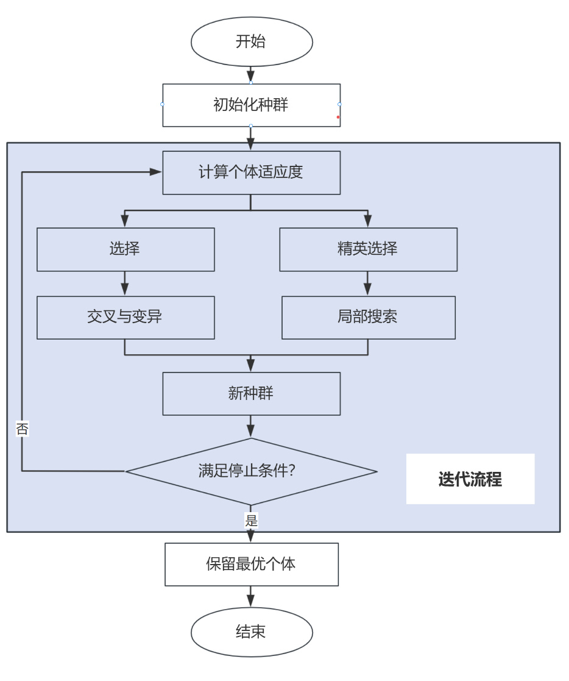
图 三-1算法流程图

编码
在连续策略博弈问题中，遗传算法的个体编码需精准映射多博弈者的联合策略空间，同时保障编码与解码的高效性和无失真性。本文针对含连续策略博弈场景，设计基于策略维度拼接的实数编码方案，将各博弈者的独立策略向量融合为统一的个体编码向量，实现对联合策略空间的完整覆盖。
由于博弈系统中第$i(i=1,2,…,N)$个博弈者操控$k_{i}$维连续策略，其策略向量为:
$$x_{i}=(x_{i1},x_{i2},…,x_{ik_{i}})$$
其中$x_{ij}∈R (j=1,2,…,k_{i})$代表第$i$个博弈者的第$j$个策略变量。进行遗传算法个体编码时，按博弈者编号顺序对各策略向量进行维度拼接，生成长度为$L=\sum_{i}^{N}{k_{i}}$的实数编码向量，即个体编码：
$$x=\left(x_{1},x_{2},…,x_{N}\right)=(x_{11},…,x_{1k_{1}},x_{21},…,x_{Nk_{N}})$$
特别的，当每个博弈者仅可操控一个策略时，个体编码为$(x_{11},x_{21},…,x_{N1})$。图 三-1展示三个博弈者分别操作3、3、2个策略的编码示意图。
图 三-2编码示意图
该编码方式既保留各博弈者策略的独立性，又实现联合策略的整体映射，为后续进化算法操作提供统一载体。

种群初始化
种群初始化作为遗传算法迭代进化的起点，其核心任务是在解空间内生成一定规模的初始个体集合，该环节的性能直接决定算法的全局探索能力与收敛效率。优质的初始种群需满足核心指标：空间覆盖性，即个体需均匀分布于解空间以避免搜索盲区，董红斌等学者在遗传算法基础理论研究中通过大量实验证实，初始种群的分布均匀性多样性，是影响算法是否会陷入局部最优陷阱的关键前置因素[14]。
传统种群初始化方法是完全随机初始化法，通过伪随机数生成器在变量上下界内随机赋值，如连续问题中采用：
$$x_{i}=lb+rand(0,1)(ub-lb)$$
生成个体，其中$x_{i}$表示第$i$个个体，$lb$和$ub$分别表示变量的上下界，$rand(0,1)$为通过确定性算法模拟出介于0到1之间的伪随机数，确定性算法例如梅森旋转算法利用“随机数种子”生成数列以产生随机数。该方法实现简单且不依赖领域知识，低维无约束问题中搜索空间较小，随机化初始种群较为容易到达有效水平[15]，图 三-1展示了在二维空间下均匀采样300点的情形，图中部分区域出现空洞，而另一部分区域的点产生聚集现象，这正是这种方式的缺陷，无法均匀地填充空间，特别在决策变量维度过高的大规模优化场景中，随机初始化极易出现个体分布不均的问题[16]。
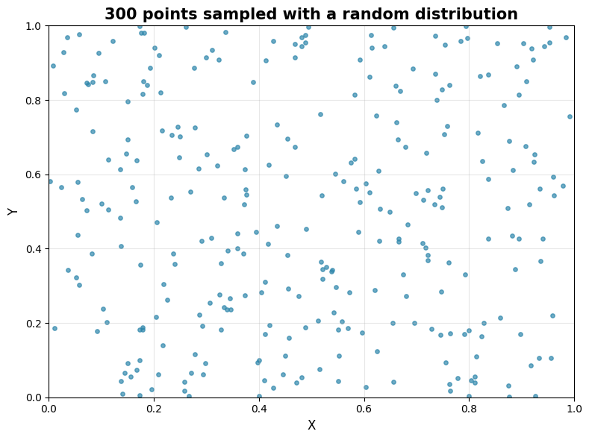
图 三-3二维空间下均匀采样300点示意图
为解决随机初始化方法在高维场景中的分布缺陷，拉丁超立方采样（Latin Hypercube Sampling，LHS）得以应用，该方法由McKay首次提出，其核心理念为“分层抽样”，对抽样空间进行均匀分层，在每层进行均匀采样。拉丁超立方采样首先针对每个变量的维度$j$（$j=1,…,D, D$为变量维度）均匀分割成$N$个区间（$N$为采样规模），每个区间的长度为$\frac{{ub}_{j}-{lb}_{j}}{N}$，每个维度$j$每个区间采用伪随机方式采样一个数字，对维度$j$所有区间数字进行打乱得到排列$π_{j}=[π_{j,1},…,π_{j,N}]$，此时，采样出个体$i$:
$$x_{i}=(π_{1,i},…,π_{D,i})$$
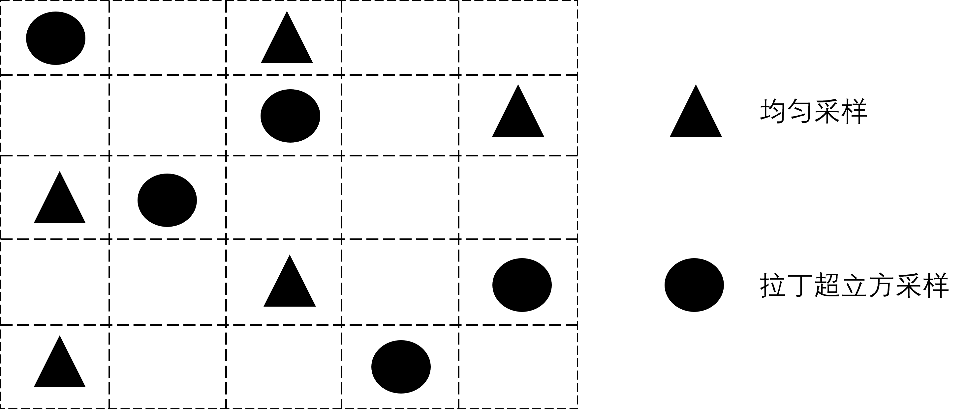
图 三-4均匀采样与拉丁超立方采样区别
图 三-2展示了拉丁超立方采样与均匀采样的区别。拉丁超立方采样的核心特性是同一维度内不会出现两个及以上采样点数值相同的情况，这一设计使其在单一维度上具备更优的分散均匀性，能够将采样点更合理地 “铺开”，相较于均匀采样，它可以在相同采样规模下更高效地覆盖整个变量空间，有效降低采样点的聚集现象。在具有较高维度联合策略的博弈问题中使用遗传算法时，使用拉丁超立方采样替代均匀采样用于初始化种群会得到更好的效果。

选择、交叉和变异
本文采用轮盘赌选择策略，通过个体适应度值分配选择概率，实现优质基因的稳定遗传。该算子先对原始适应度进行标准化处理，解决极小值个体选择概率过低的问题，再基于概率随机筛选父代个体。设原始适应度向量为$fitness=[f_{1},f_{2},…,f_{n}]$，通过$f_{i}^{'}=-f_{i}+max\left(fitness\right)+ε$将适应度反向映射平移，以确保适应度非负，式中$max\left(fitness\right)$为原始适应度最大值，极小值$ε$保证不出现所有个体适应度全0的情况。随后按式子：
$$p_{i}=\frac{f_{i}^{'}}{\sum_{j=1}^{n}{f_{j}^{'}}}$$
归一化得到选择概率，其中$p_{i}$为第$i$个个体的选择概率。最后基于概率向量$p=[p_{1},p_{2},…,p_{n}]$，通过轮盘赌方式随机选择若干个个体，以维持种群数量的方式完成选择操作。
线性交叉算子是遗传算法中适配连续型优化问题、且能严格保持凸集封闭性的经典交叉策略，其核心逻辑锚定“凸组合”的数学性质——对于凸集内的两个父代个体$x_{1}$与$x_{2}$，该算子通过引入一个取值范围为0到1之间的系数$α$，构造出子代个体$y=αx_{1}+(1-α)x_{2}$，其中$α$可以通过随机均匀采样的方式获取，由于两个系数$α$与$(1-α)$非负且和为1，因此子代可以看做是两个父代的凸组合；而根据凸集的定义，若父代在凸集内，则通过线性交叉生成的子代必定处于同一个凸集内，因此，线性交叉操作的引入避免处理不可行解的问题。
变异算子是维持遗传算法种群多样性、避免局部收敛的核心环节。本文使用“博弈者级”的变异操作，设个体为$\left(x_{1},x_{2},…,x_{m}\right)$，变异执行时，首先通过均匀随机抽样从$m$个博弈者中选取一个目标博弈者$i^{*}$，选取博弈者$i^{*}$的任意可行策略$x_{i^{*}}^{*}$，则变异后的新个体为$\left(x_{1},x_{2},…,x_{i^{*}}^{*},…,x_{m}\right)$，其余博弈者策略不发生变动。该变异方式保障了博弈者策略的完整性。

局部搜索
在精英个体的局部搜索环节，本文根据博弈问题的策略维度与成本函数特性，适配了两种差异化的局部优化方式：基于梯度下降的局部搜索以及基于粒子群串行协同进化的局部搜索。
当考虑的非合作博弈问题满足以下条件：
      - 每个博弈者的策略空间$K_{i}⊆R$，即策略维度为1；
      - 每个博弈者成本函数$C_{i}:X→R$关于自身策略$x_{i}$连续可微；
时，采用基于梯度下降的局部搜索，以成本函数的负梯度为搜索方向对精英个体进行微调。算法1展示了基于梯度下降的局部搜索的详细步骤。

算法 1基于梯度下降的局部搜索
输入:
$X^{*}$: 精英个体;
N: 博弈者数量;
$η^{t}$: 搜索步长
输出: $p$ ：经过局部搜索的个体
- 复制一份个体$X_{old}^{*}$←$X^{*}$
- 初始化博弈者有序排列S=[1,2,…,N]
- 执行随机打乱操作，得到新排列$S^{'}$
- For i in $S^{'}$
- 计算梯度信息
- 更新$X^{*}$中的$x_{i}^{*}$为：$\prod_{K_{i}}{[x_{i}^{*}-η^{t}{pd}_{i}]}$
- End for
- // 比较适应度
- If F($X^{*}$) < F($X_{old}^{*}$)
- $p$ ←$X^{*}$
- Else
- $p$ ←$X_{old}^{*}$
- End if

此处并没有每次按照既定的博弈者序号顺序进行梯度下降，而是采用打乱顺序的方式进行遍历操作，主要原因是避免在极端的情况下，多次按照相同的顺序优化博弈者策略，容易造成在均衡解附近进行无限震荡，影响算法的收敛到均衡解的性能。基于梯度下降的局部搜索利用成本函数梯度信息：
$${pd}_{i}={\left.\frac{∂C_{i}(x_{i},x_{-i})}{∂x_{i}}\right|}_{x_{i}=x_{i}^{*},x_{-i}=x_{-i}^{*}}$$
在当前精英解的邻域内探索潜在的最优解方向。投影操作：
$$\prod_{K_{i}}{ }$$
表示当更新后的解超出了策略空间$K_{i}$时（当$k_{i}=1$时，$K_{i}$表示一维区间[$a_{i},b_{i}$]），策略将被重新投影到策略空间$K_{i}$的边界$a_{i}$或$b_{i}$上。基于梯度下降的局部搜索逐步更新每个博弈者的策略，从而提升进化算法的局部搜索能力，同时增强进化过程的效率与精度。
当$∃i, k_{i}≠1$即存在某个博弈者策略维度大于1或者存在博弈者成本函数$C_{i}(x_{i},x_{-i})$关于$x_{i}$不满足连续可微的条件时，采用基于粒子群串行协同进化的局部搜索算法。图 三-5展示了本文所设计的基于粒子群串行协同进化的局部搜索流程，该算子以精英个体为优化七点，通过“多粒子群串行调度+博弈者策略独立优化”的方式，实现联合策略即个体的精细化局部寻优。
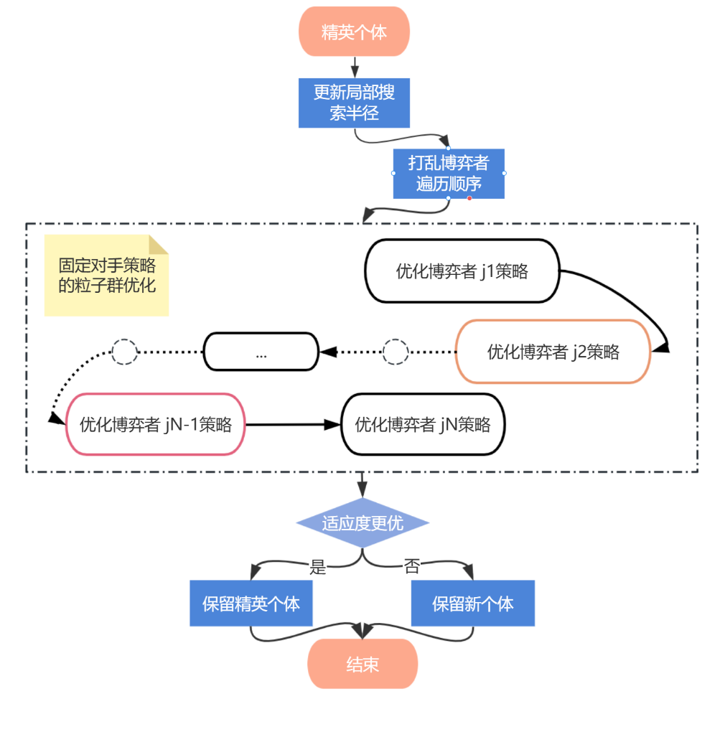
图 三-5基于粒子群串行协同进化的局部搜索

具体而言，该局部搜索以精英个体$X^{*}$（对应一组多博弈者的联合策略）为输入，首先更新局部搜索半径以限定寻优范围，再打乱博弈者的遍历顺序（避免固定顺序导致的寻优偏向）。随后，针对系统中$N$个博弈者，为每个博弈者分配独立的粒子群：当优化某一个博弈者的策略时，固定其余$N-1$个博弈者的当前策略，由专属粒子群在该博弈者的策略空间内执行局部寻优；完成该博弈者的策略优化后，按打乱后的顺序依次对下一个博弈者执行相同的“固定对手策略+粒子群优化”操作，直至所有博弈者的策略均完成一轮迭代，上一个粒子群优化的结果将是下一个粒子群中的需要固定的对手策略之一。
粒子群优化算法的伪代码如算法2所示，初始化阶段的核心是粒子群位置以及速度的初始化。位置初始化：粒子位置矩阵$X∈R^{size×D}$的每个元素$x_{ij}$（第$i$个粒子的第$j$维位置）需介于对应维度的上下界之间，通过均匀分布随机生成：
$$x_{ij}^{(0)}={lb}_{j}+{rw}_{ij}*\left({ub}_{j}-{lb}_{j}\right), i=1,2,…,size; j=1,2,…,k$$
其中${rw}_{ij}$为服从U(0,1)均匀分布的随机数，确保初始位置均匀覆盖上下界区间。由于仅优化博弈者$n$的策略维度，需要锁定非优化的目标维度，最终粒子初始化的式子为：
$$x_{ij}^{(0)}=\left\{\begin{aligned}{lb}_{j}+{rw}_{ij}∙\left({ub}_{j}-{lb}_{j}\right), j∈\left[i_{start},i_{end}\right] \\ g_{j}, j∉\left[i_{start},i_{end}\right]\end{aligned}\right.$$
粒子的速度矩阵$V∈R^{size×D}$决定粒子的移动方向以及步长，初始化需兼顾探索性与稳定性，且同样需要锁定非优化的目标维度，初始化公式为：
$$v_{ij}^{(0)}=\left\{\begin{aligned}2∙{rw}_{ij}∙\left({ub}_{j}-{lb}_{j}\right)-\left({ub}_{j}-{lb}_{j}\right), j∈\left[i_{start},i_{end}\right] \\ 0, j∉\left[i_{start},i_{end}\right]\end{aligned}\right.$$
其中${rk}_{ij}$为服从U(0,1)均匀分布的随机数，通过上下界构建初始速度，避免初始速度过大或过小导致的搜索效率低下问题。
迭代阶段通过动态更新粒子速度与位置，引导粒子向个体最优与全局最优方向移动，实现策略空间的高效搜索。速度更新：粒子速度受惯性项、个体认知项与社会协作项共同影响，更新公式为：
$$v_{ij}^{(t+1)}=ωv_{ij}^{(t)}+c_{1}∙{rp}_{ij}∙\left(p_{ij}-x_{ij}^{\left(t\right)}\right)+c_{2}∙{rg}_{ij}∙\left(g_{j}-x_{ij}^{\left(t\right)}\right)$$
其中$t$为当前迭代次数，$ω$为惯性权重（平衡全局探索与局部开发能力），$c_{1}$、$c_{2}$为学习因子（分别衡量个体最优与全局最优的引导强度），${rp}_{ij}$、${rg}_{ij}$为服从U(0,1)分布的随机数（增加搜索随机性）。粒子位置根据更新后的速度进行调整，公式为：
$$x_{ij}^{\left(t+1\right)}=x_{ij}^{\left(t\right)}+v_{ij}^{\left(t+1\right)}$$
为避免粒子超出策略边界，需进行截断修正：
$$x_{ij}^{\left(t+1\right)}=\left\{\begin{aligned}{lb}_{j}, x_{ij}^{\left(t+1\right)}<{lb}_{j} \\ {ub}_{j}, x_{ij}^{\left(t+1\right)}>{ub}_{j} \\ x_{ij}^{\left(t+1\right)}, 其他\end{aligned}\right.$$

算法 2粒子群算法
输入:
func: 博弈者成本函数;
n: 博弈者编号;
lb,ub: 联合策略各维度上下界向量;
g: 当前全局最优粒子;
i_start,i_end: 博弈者n策略维度范围;
f_iecons: 约束条件;
size: 粒子群规模;
$ω$: 惯性权重;
$c_{1},c_{2}$: 学习因子;
maxiter: 最大迭代次数
输出: $p$ ：经过优化博弈者n策略后的个体
- 初始化粒子群位置矩阵x与速度矩阵v
- 个体最优位置p=x，个体最优值fp=func(p)，全局最优值fg=func(p)
- for it = 1 to maxiter do
- 生成服从均匀分布(0,1)的随机矩阵rp, rg
- for 每个粒子i do
- 粒子速度v更新
- 粒子位置x更新
- fx = func(x[i,:])
- // 更新个体与全局历史最优位置
- if fx < fp[i] 且满足f_ieqcons约束then
- p[i,:] = x[i,:]; fp[i] = fx
- if fx < fg then
- g = x[i,:]; fg = fx
- 返回g

一轮串行优化完成后，计算新生成个体的适应度并与最初始精英个体进行适应度比较：若新个体适应度更优，则保留新个体作为结果；否则仍保留最初始精英个体作为结果，以此保障局部搜索的有效性。
基于粒子群串行协同进化的局部搜索通过 “单博弈者策略独立优化 + 多粒子群串行协同” 的机制，既利用了粒子群算法在连续空间的局部寻优优势，又贴合了博弈问题中 “单个博弈者独立调整策略” 的决策逻辑，能够在精英个体的邻域内高效挖掘更优的联合策略。
两种局部搜索方式运行时都需要指定局部搜索半径$η^{t}$，该半径与外层的遗传算法迭代次数$t$有关。为平衡局部搜索过程中的 “全局探索能力” 与 “局部开发精度”，同时避免算法陷入局部最优，本文采用余弦退火策略动态调控$η^{t}$，其核心是通过余弦函数的周期性衰减规律控制局部搜索半径变化，并引入热重启机制实现搜索能力的自适应更新。设$T_{cycle}$为搜索半径更新周期的长度（即每经过$T_{cycle}$次迭代完成一轮步长更新）；$η_{max}^{t}$为当前迭代轮次搜索半径的最大值，$η_{min}$为搜索半径的固定最小值。局部搜索半径$η^{t}$的更新包含两个阶段：当迭代次数满足$t mod T_{cycle}=0$时，对当前周期的搜索半径最大值进行减半操作，以收缩后续周期的探索范围，适配算法从全局搜索到局部优化的过渡需求，假如减半后小于等于搜索半径的最小值，则直接置为搜索半径的最小值；其余情况下，局部搜索半径不发生变动，数学表达式为：
$$η_{max}^{t}=\left\{\begin{aligned}\frac{η_{max}^{t-1}}{2}, t mod T_{cycle}=0且 \frac{η_{max}^{t-1}}{2}>η_{min} \\ η_{min}, \frac{η_{max}^{t-1}}{2}≤η_{min} \\ η_{max}^{t-1}, 其他\end{aligned}\right.$$
其中$η_{max}^{t-1}$为上一轮搜索半径的最大值。搜索半径的更新公式为：
$$η^{t}=η_{min}+\frac{1}{2}(η_{max}^{t}-η_{min})(1+cos(\frac{t mod {(T}_{cycle}+1)}{T_{cycle}}π))$$
式中，$t mod {(T}_{cycle}+1)$用于实现周期内的迭代计数：当$t mod {(T}_{cycle}+1)=0$时，$\cos\left(0\right)=1$，此时$η^{t}=η_{max}^{t}$（搜索半径取当前最大值）；当$t mod {(T}_{cycle}+1)=T_{cycle}$时，$\cos\left(0\right)=-1$，此时$η^{t}=η_{min}$（搜索半径降至下限）。
该搜搜半径调整策略的核心优势体现在两方面：前期的搜索半径最大值较大，保证搜索过程能覆盖更广的可行域；随迭代退静，步长最大值减半，配合余弦衰减实现步长的平滑收缩，使算法逐步聚焦于局部最优区域的精细化搜索。同时，热重启机制避免步长持续缩小导致的搜索“讲话”，热重启的减半既维持了一定的探索能力，又通过收缩的范围保证了收敛效率。图 三-6的余弦退火局部搜索半径变化曲线直观展示了这一趋势：每经过$T_{cycle}$，步长最大值减半，周期内步长呈余弦式连续衰减，最终稳定在$η_{min}$，体现了该策略在搜索效率与精度键的平衡效果。
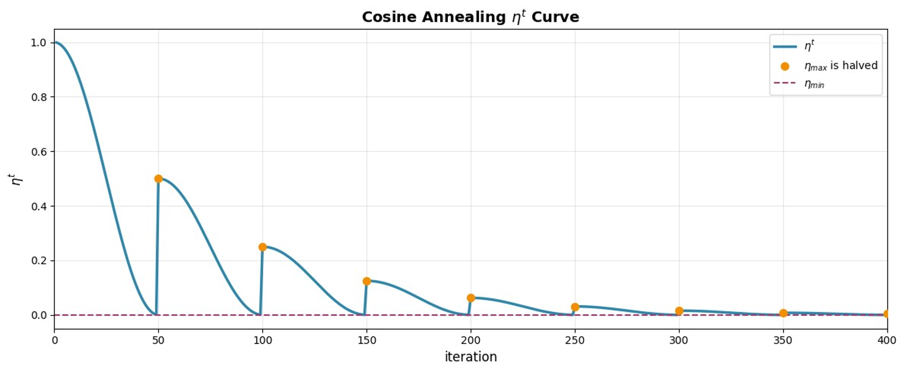
图 三-6余弦退火局部搜索半径变化曲线图

评价指标
为全面、精准评估博弈均衡求解算法的性能，本章基于实验需求与博弈问题特性，从求解精度和稳定性两栋核心维度，提取并界定了量化评价指标。各指标均通过数学公式明确表述，确保评估过程的客观性，具体如下。

平均绝对误差（Mean Absolute Error，MAE）
平均绝对误差用于量化算法求解结果与真实均衡解的偏差程度，适用于真实均衡解已知的博弈问题（如GM7）。该指标通过计算多次双重运行中求解结果与真实值的绝对误差均值，反映算法的求解精度。
设博弈系统重含$N$个博弈者，第$i$个博弈者的真实均衡策略为$x_{i}^{*}$，算法独立运行$K$次，第$k$次运行求解得到第$i$个博弈者的策略为${\hat{x}}_{i,k}$，则第$i$个博弈者的平均绝对误差定义为：
$$\overline{{MAE}_{i}}=\frac{1}{K}\sum_{k=1}^{K}{{\left\|{\hat{x}}_{i,k}-x_{i}^{*}\right\|}_{2}}$$
MAE值越小，表明算法求解结果越接近真实均衡解，求解精度越高。当已知均衡为集合$χ^{*}$（例如为限离散点或线段型无限点）时，上式中的$x_{i}^{*}$为：
$$\arg{\min_{x^{*}∈χ^{*}}}{\left\|\hat{x}-x^{*}\right\|}_{2}$$
的第i个分量，特殊的，当集合$χ^{*}$为线段上的无限点集时，可利用点到直线的距离公式与到线段两个端点的距离进行比较获取$x^{*}$。同时给出MAE的标准差，以辅助判断误差的离散程度，标准差公式为：
$$σ_{{MAE}_{i}}=\sqrt{\frac{1}{K-1}\sum_{k=1}^{K}{{({\left\|{\hat{x}}_{i,k}-x_{i}^{*}\right\|}_{2}-{MAE}_{i})}^{2}}}$$

最大误差（Maximum Error，ME）
最大误差用于评估大规模博弈人数或者博弈者整体场景下求解结果的偏差情况，避免因部分博弈者误差过大导致整体性能误判。该指标聚焦单词实验中所有参与者求解结果与真实均衡解的绝对误差最大值，定义为：
$$\overline{ME}=\frac{1}{K}\sum_{k=1}^{K}{\max_{i∈[1,N]}{{\left\|{\hat{x}}_{i,k}-x_{i}^{*}\right\|}_{2}}}$$
式中，${\hat{x}}_{i,k}$为第$k$次实验中第$i$个博弈者的策略，$x_{i}^{*}$是第$i$个博弈者的真实均衡策略，N为博弈者数量。当已知均衡为集合时，$x_{i}^{*}$的获取可同样参考MAE中的获取方式。单次实验的$ME$可直观反映盖茨实验中算法求解最坏偏差，为衡量多次独立实验下最大误差的离散程度，辅助评估算法的稳定性，补充最大误差的标准差：
$$σ_{ME}=\sqrt{\frac{1}{K-1}\sum_{k=1}^{K}{{(\max_{i∈[1,N]}{{\left\|{\hat{x}}_{i,k}-x_{i}^{*}\right\|}_{2}}-\overline{ME})}^{2}}}$$
$σ_{ME}$值越小，表明多次实验中最大误差的波动越小，稳定性越强。

均衡验证指标（Equilibrium Verification Index，EVI）
均衡验证指标用于直接验证算法求解结果是否满足均衡的定义，是一种在博弈问题不具有具体数值解或者解析解情况下，根据均衡的定义设计的评价方式。根据均衡的定义不同，大致上分为三种EVI指标，分别是局部纳什均衡验证指标（Local Nash Equilibrium Verification Index，LNEVI）、纳什均衡验证指标（Nash Equilibrium Verification Index，NEVI）和广义纳什均衡验证指标（Generalized Nash Equilibrium Verification Index，GNEVI）。
设$\left({\hat{x}}_{i,k},{\hat{x}}_{-i,k}\right)$为算法第$k$次独立重复实验的博弈者联合策略解，博弈者$i$的策略${\hat{x}}_{i,k}$以及对手策略${\hat{x}}_{-i,k}$，$C_{i}$为博弈者$i$的成本函数。
LNEVI从局部纳什均衡的定义出发，即存在邻域，任何博弈者在该邻域内无动机单方面调整策略。该指标通过最优响应法量化验证，第$k$次独立重复实验的到的LNEVI定义为：
$${LNEVI}^{(k)}=\max_{i∈[1,N]}{\frac{\sum_{y_{i}∈U_{r}({\hat{x}}_{i,k};ε)}{χ\{C_{i}\left({\hat{x}}_{i,k},{\hat{x}}_{-i,k}\right)>C_{i}\left(y_{i},{\hat{x}}_{-i,k}\right)\}}}{card(U_{r}({\hat{x}}_{i,k};ε))}}$$
式中，$U_{r}({\hat{x}}_{i,k};ε)$表示以求解结果中博弈者$i$的策略${\hat{x}}_{i,k}$为中心，边长为$2r$的超立方体邻域空间，$r$为一个任意小的实数，$ε$为超立方体内部划分小超立方体的间隔，每个维度上间隔为$ε$的线划分出的若干小立方体，所有小立方体的红色顶点是所有$U_{r}({\hat{x}}_{i,k};ε)$的元素，如图 三-7所示。$LNEVI$衡量的是一个邻域空间内所有策略中优于当前策略的比例最大值，其值介于0到1之间，当$LNEVI$等于0时，表明所有参与者在局部邻域内无法通过调整策略降低成本，求解结果满足局部纳什均衡条件。

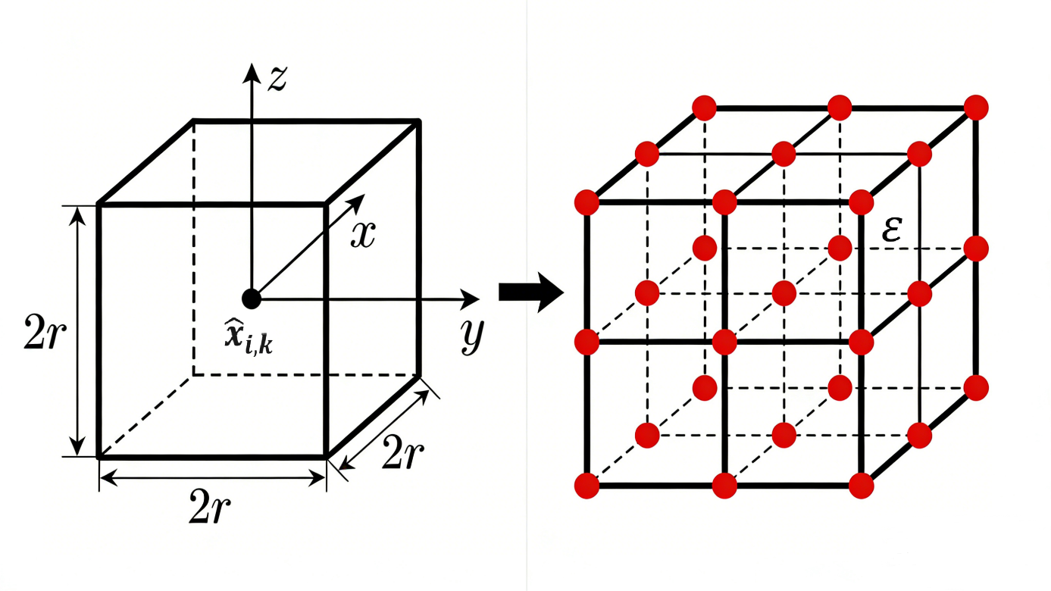
图 三-7超立方体邻域空间示意图
区别于局部纳什均衡的邻域约束，NEVI判断参与者在全域策略（仅有上下界约束）内是否存在更优策略，设第$i$个博弈者策略的上下界分别为$u_{i},l_{i}$，第$k$次独立重复实验的到的LNEVI定义为：
$${NEVI}^{(k)}=\max_{i∈[1,N]}{\frac{\sum_{y_{i}∈U(l_{i}.u_{i};ε)}{χ\{C_{i}\left({\hat{x}}_{i,k},{\hat{x}}_{-i,k}\right)>C_{i}\left(y_{i},{\hat{x}}_{-i,k}\right)\}}}{card(U(l_{i}.u_{i};ε))}}$$
式中，，$y_{i}$为第$i$个博弈者在全域策略空间$U(l_{i}.u_{i};ε)$内的任意可行策略，$U(l_{i}.u_{i};ε)$表示下界为$l_{i}$，上界为$u_{i}$的，每个维度按照步长$ε$分割超立方体空间得到所有小立方体顶点的空间集合。NEVI量化了当前策略下，博弈者中在全域可行策略空间中更优策略占总体策略比值的最大值，当NEVI等于0时，表明对所有博弈者而言，在全域可行策略空间内，不存在任何能够降低自身成本的替代策略，求解结果严格满足纳什均衡定义；NEVI值越小，说明解的稳定性越强。该指标适用于真实均衡解位置但需量化靠近纳什均衡程度的博弈问题。
区别于传统纳什均衡的上，广义纳什均衡对策略具有更加严格的约束：博弈者的策略空间存在相互依赖约束，即博弈者可行策略集不仅受自身边界约束，还依赖于其他参与者的策略选择，记为$X_{i}(x_{-i})$，因此GNEVI需同时验证“策略可行性”与“均衡最优性”两大核心条件。第$k$次独立重复实验的到的GNEVI定义为：
$${GNEVI}^{(k)}=\max_{i∈[1,N]}{\frac{\sum_{y_{i}∈U(l_{i}.u_{i},X_{i}({\hat{x}}_{-i,k});ε)}{χ\{C_{i}\left({\hat{x}}_{i,k},{\hat{x}}_{-i,k}\right)>C_{i}\left(y_{i},{\hat{x}}_{-i,k}\right)\}}}{card(U(l_{i}.u_{i},X_{i}({\hat{x}}_{-i,k});ε))}}$$
其中$U(l_{i}.u_{i},X_{i}({\hat{x}}_{-i,k});ε)$为$U(l_{i}.u_{i};ε)$中满足耦合约束$X_{i}({\hat{x}}_{-i,k})$的点集。GNEVI介于0到1之间，GNEVI值越小，说明解$\left({\hat{x}}_{i,k},{\hat{x}}_{-i,k}\right)$的稳定性越强。求解结果稳定性通过均值与标准差衡量，均值$\overline{EVI}$与标准差$σ_{EVI}$可以定义为：
$$\overline{EVI}=\frac{1}{K}\sum_{k=1}^{K}{{EVI}^{(k)}}$$
$$σ_{EVI}=\sqrt{\frac{1}{K-1}\sum_{k=1}^{K}{{({EVI}^{(k)}-\overline{EVI})}^{2}}}$$
当博弈者策略空间维度高，范围广（即策略空间庞大）时，以较低的精度$ε$进行全域暴力遍历会产生极高的时间成本，甚至无法完成验证，特别是针对纳什均衡以及广义纳什均衡。为此设计采样式均衡验证指标，通过在全域策略空间内抽取大量样本点替代完全遍历，实验均衡的高效验证，其核心逻辑是利用统计采样的代表性，近似逼近全域最优相应判断结果。
在NEVI中的$U(l_{i}.u_{i};ε)$以及GNEVI中的$U(l_{i}.u_{i},X_{i}({\hat{x}}_{-i,k});ε)$，均可通过在对应可行域内采样大量点的方式进行评估，其中对于可行域比较复杂的广义纳什均衡问题，可采用本文提到改进的并行hit and run采样方式，以提升样本在复杂可行域内的覆盖均匀性。通过该采样方式计算的NEVI和GNEVI分别称为采样式纳什均衡验证指标（Sampling-based Nash Equilibrium Verification Index，S-NEVI）和采样式广义纳什均衡验证指标（Sampling-based Generalized Equilibrium Verification Index，S-GNEVI）。
无论是EVI还是S-EVI，若采用串行计算方式注意计算样本点对应的成本函数$C_{i}\left(y_{i},{\hat{x}}_{-i,k}\right)$，将消耗大量的计算时间。因此，此处采用并行计算的方式同步处理多个样本点的成本函数求解，可显著提升运算效率，大幅缩短验证耗时。

世代距离（Generational Distance，GD）
世代距离（GD）概念的提出，旨在衡量多目标优化算法所得解集与真实或已知帕累托前沿之间的距离，主要反映算法解的收敛性[96]。在此处，世代距离用于评估算法生成的有限解集与真实解空间的收敛逼近程度，聚焦算法解向真实解的收敛性，避免算法解过度偏离真实解空间导致性能误判。该指标计算算法解集中每个店到真是空间的最小距离的平均值，世代距离 GD定义为：
$$GD=\frac{1}{\left|A\right|}\sqrt[2]{\sum_{a∈A}^{ }{\min_{r∈R}{{\left\|a-r\right\|}_{2}^{2}}}}$$
式中，$A$为算法生成的有限解集，$\left|A\right|$为解集大小，$R$为真实解集。单次实验的GD直观反映算法解的收敛逼近程度，世代距离GD越小，说明算法求解得到的解集越逼近真实解集。

反世代距离（Inverted Generational Distance，IGD）
反世代距离（IGD）是GD的一个重要补充，它不仅考虑了算法解集的收敛性，还兼顾了其多样性[97]。此处用于评估算法生成的有限解集对真实解集的覆盖完整性与均匀性，聚焦真实解空间被算法解覆盖的程度，避免算法解局部聚集导致整体覆盖不足的性能误判。该指标计算真实解集中每个参考点（若真实解集为无限点集，可通过采样的方式获得参考点）到算法解集的最小距离的平均值，反世代距离IGD定义为：
$$IGD=\frac{\sqrt[2]{\sum_{r∈R}{\min_{aϵA}{{\left\|r-a\right\|}_{2}^{2}}}}}{\left|R\right|}$$
当真实解空间为无限集时，R需通过均匀采样获取足够代表性的参考点，以反映真实解空间的分布。

局部纳什均衡的求解
在博弈问题中，局部纳什均衡的定义为：联合策略$x^{*}=(x_{1}^{*},x_{2}^{*},…,x_{N}^{*})$称为局部纳什均衡，当且仅当对任意博弈者$i$，存在$x_{i}^{*}$的邻域$U_{i}⊆K_{i}$，使得对所有$y_{i}∈U_{i}$，均满足：
$$C_{i}(x_{i}^{*},x_{-i}^{*})≤C_{i}(y_{i},x_{-i}^{*})$$
即每个参与者在自身策略的局部邻域内，无法通过单方面调整策略降低自身成本。本节聚焦的局部纳什均衡求解，针对一类具有特定结构的连续策略非合作博弈问题，其核心前提条件可界定为两点：
      - 策略空间低维性：每个博弈者的策略空间$K_{i}⊆R$，即策略维度为1；
      - 成本函数光滑性：每个博弈者成本函数$C_{i}:X→R$关于自身策略$x_{i}$连续可微；
针对该类问题的局部纳什均衡的求解流程完完全契合3.2节构建的并行混合遗传算法基本框架，仅在适应度评估缓解针对局部纳什均衡的特性进行定制化设计，这也是该类均衡与其他博弈问题求解的核心差异所在。
在算法执行中，种群初始化阶段仍采用拉丁超立方采样生成覆盖联合策略空间的初始个体，通过分层抽样保障初始种群的空间均匀性；选择、交叉与变异环节沿用轮盘赌选择、线性交叉及博弈者级变异策略，确保种群多样性与优质基因的稳定遗传；精英策略与局部搜索机制亦保持不变，对种群中适应度最优的个体，根据成本函数可微性采用梯度下降方法进行局部精细优化，提升解的精度。
整个求解过程的核心创新集中于3.3.1节设计的适应度函数，该函数通过融合一阶偏导数的绝对值与二阶偏导数的惩罚项，将“局部纳什均衡等价于各博弈者成本函数局部极小值”的理论特性，转化为可量化的适应度指标，实现算法对局部纳什均衡的精准识别，而算法框架的一致性则保障了求解过程的高效性与鲁棒性。

适应度函数设计
在为多参与者非合作博弈者问题设计适应度时，核心要求是：一个个体$x^{*}$是局部纳什均衡，当且仅当该个体的适应度值达到最优值。在博弈论场景中，局部纳什均衡代表着对任意博弈者$i$而言，在固定其他所有博弈者策略$x_{-i}^{*}$的前提下，仅考虑当前策略$x_{i}^{*}$的任意小的邻域内，不存在使得能使自身成本降低的替代策略。这一条件确保策略具备稳定性——没有博弈者有动机单方面在任意小的邻域内偏离自身当前策略。
从博弈者$i$的角度看，局部纳什均衡$x^{*}$的“局部稳定性”等价于该博弈者成本函数在固定的$x_{-i}=x_{-i}^{*}$时，即将$C_{i}$看成$x_{i}$的函数$C_{i}(∙,x_{-i}^{*})$，$C_{i}(∙,x_{-i}^{*})$在$x_{i}^{*}$取函数的极小值。可通过如下方式进行证明：
设$x^{*}$是局部纳什均衡，根据局部纳什均衡定义，对任意博弈者$i∈\left\{1,2,…,N\right\}$，存在邻域$U_{i}⊆K_{i}$，使得对所有$y_{i}∈U_{i}$，均满足：
$$C_{i}(x_{i}^{*},x_{-i}^{*})≤C_{i}(y_{i},x_{-i}^{*})$$
此时，其他参与者的策略固定为$x_{-i}^{*}$，成本函数$C_{i}(∙,x_{-i}^{*})$仅依赖于参与者$i$的策略$x_{i}$。上述不等式恰好满足“$x_{i}^{*}$是$C_{i}(∙,x_{-i}^{*})$极小值点”的定义——在$x_{i}^{*}$的局部邻域$U_{i}$内，其对应的成本值是该邻域内的最小值。
该等价性揭示了局部纳什均衡的本质：其核心是每个博弈者在“其他博弈者策略不变”的约束下，实现自身成本的局部最优。这一结论为通过进化算法求解局部纳什均衡提供了关键理论支撑——秩序设计目标函数量化参与者的局部极小值满足程度，即可通过优化过程逼近局部纳什均衡。
根据单变量函数极值点判定方式，本文将适应度函数的第一部分定义为：
$$F_{1}\left(x\right)=\sum_{i=1}^{N}{\left|\frac{∂C_{i}(x)}{∂x_{i}}\right|}$$
通过衡量该一阶偏导与0的接近程度，可初步衡量策略与局部纳什均衡的符合程度。图 三-7展示了在其他参与者策略固定的情况下，博弈者$i$的成本函数随自身策略变化的曲线。图中红点标记的位置一阶偏导均为0，但仅有$a,b,c$满足局部纳什均衡的要求，对于点$b$的任意小邻域内任何策略都不低于$b$策略对应的成本，点$d$也存在类似问题。为对类似点$b,d$的点施加惩罚，提出适应度函数的第二部分：
$$F_{2}\left(x\right)=\sum_{i=1}^{N}{max⁡(0,-\frac{∂^{2}C_{i}\left(x\right)}{∂{x_{i}}^{2}})}$$
当一阶偏导为0但二阶偏导数小于0时，表明个体是$x$成本函数极大值点，需对其施加惩罚；反之则无需惩罚。最终评估的适应度函数可表示为：
$$F\left(x\right)=F_{1}\left(x\right)+λF_{2}\left(x\right)=\sum_{i=1}^{N}{(\left|\frac{∂C_{i}(x)}{∂x_{i}}\right|+λmax⁡(0,-\frac{∂^{2}C_{i}\left(x\right)}{∂{x_{i}}^{2}})})$$
其中$λ$为惩罚系数。
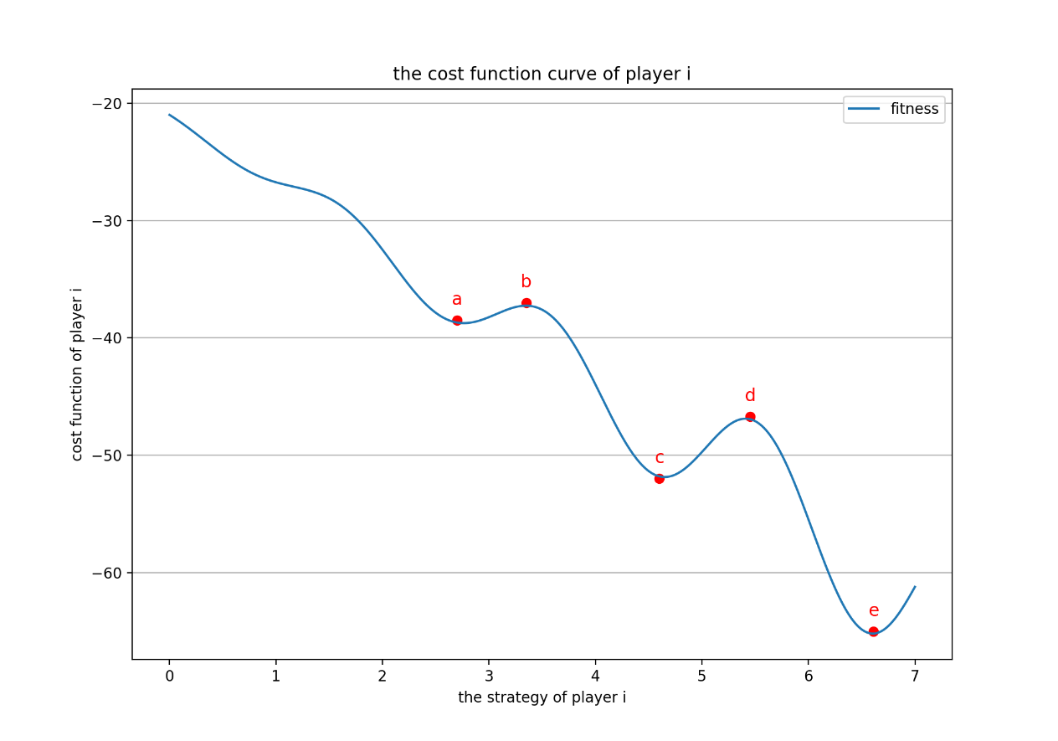
图 三-8局部纳什均衡示意图

实验与结果分析
为验证本文提出的算法在非合作博弈问题中求解局部纳什均衡的有效性、稳定性及规模适配性，本章基于前文构建的博弈问题数据集开展针对性实验，选取GM1与GM8作为核心实验载体，详细呈现结果与分析。
实验具体参数设置如表 三-6所示，实验实施过程中，首先通过绘制遗传算法进化过程中精英个体的适应度变化曲线图（图 三-9），直观呈现算法的收敛特性。该图显示，随着迭代次数的增加，精英个体的适应度值呈现显著的下降趋势，并在迭代后期逐渐趋于平稳，最终适应度接近0（精确值为1E-14）。根据前文适应度函数设计逻辑，适应度为0的解代表局部纳什均衡，这一结果表明算法求解得到的最优解最终收敛至GM1博弈模型的某个局部纳什均衡附近，初步验证了算法的有效性。
表 三-6 实验参数设置
参数 | 参数值
最大迭代次数 | 50
种群规模 | 100
精英个体数量 | 10
交叉率 | 0.95
变异率 | 0.1
局部搜索最大步长 | 1
局部搜索最小步长 | 0.0001

图 三-9 GM1实验精英个体适应度变化曲线图
为进一步探究精英个体的进化轨迹，实验绘制了GM1博弈模型中两个博弈者成本函数的联合等高线图（图 三-10），左右两半部分分别为两个博弈者的成本函数等高线图，该图清晰展示了进化算法迭代过程中，精英个体的进化路线。在等高线图中，曲线的疏密成都反映了成本函数值的变化速率，而不同区域的曲线分布特征则对应着博弈均衡状态的差异：在所有闭合曲线包围的区域内，若包围曲线从外到内逐步收缩时，成本函数值呈现递增趋势，说明该区域的中心点为非均衡点，两个博弈者在该点的任意邻域内均能找到更优策略以降低自身成本，是偏离纳什均衡最远的位置；反之，若包围曲线从外到内收缩时，成本函数值逐步递减，则该区域的中心点为局部纳什均衡点。通过对等高线图的细致分析可以发现，GM1博弈问题具有多峰分布特性，存在多个局部纳什均衡点，其中颜色最深、最接近紫色的区域对应成本函数的最小值点，该点即为GM1博弈模型的全局唯一纳什均衡点。
为清晰标记精英个体的进化过程，图 三-10中采用不同符号对关键节点进行标注：绿色三角形代表精英个体的进化起点；蓝色实线代表迭代过程中最优解的搜索路径，直观呈现了算法从初始状态逐步向均衡点逼近的寻优过程；红色矩形代表进化终止点，即算法最终收敛得到的最优解。为充分验证算法的稳定性与可靠性，实验进行了50次独立重复测试，在邻域超立方体参数$r$设置为0.001、精度参数$ε$设置为0.00000001的严格条件下，对每次实验的局部纳什均衡验证指标（LNEVI）进行统计分析。结果显示，50次实验得到的LNEVI均值为1.04e-7，该数值十分接近0，表明算法收敛得到的解均能满足局部纳什均衡的严格条件；同时，LNEVI的标准差为7.22e-7，数值极小，说明算法在多次独立运行过程中的求解结果波动较小，具有良好的稳定性。综合上述分析可以得出，本文提出的进化算法能够较为稳定、精准地找到GM1博弈模型的局部纳什均衡点，进一步验证了算法的有效性与可靠性。
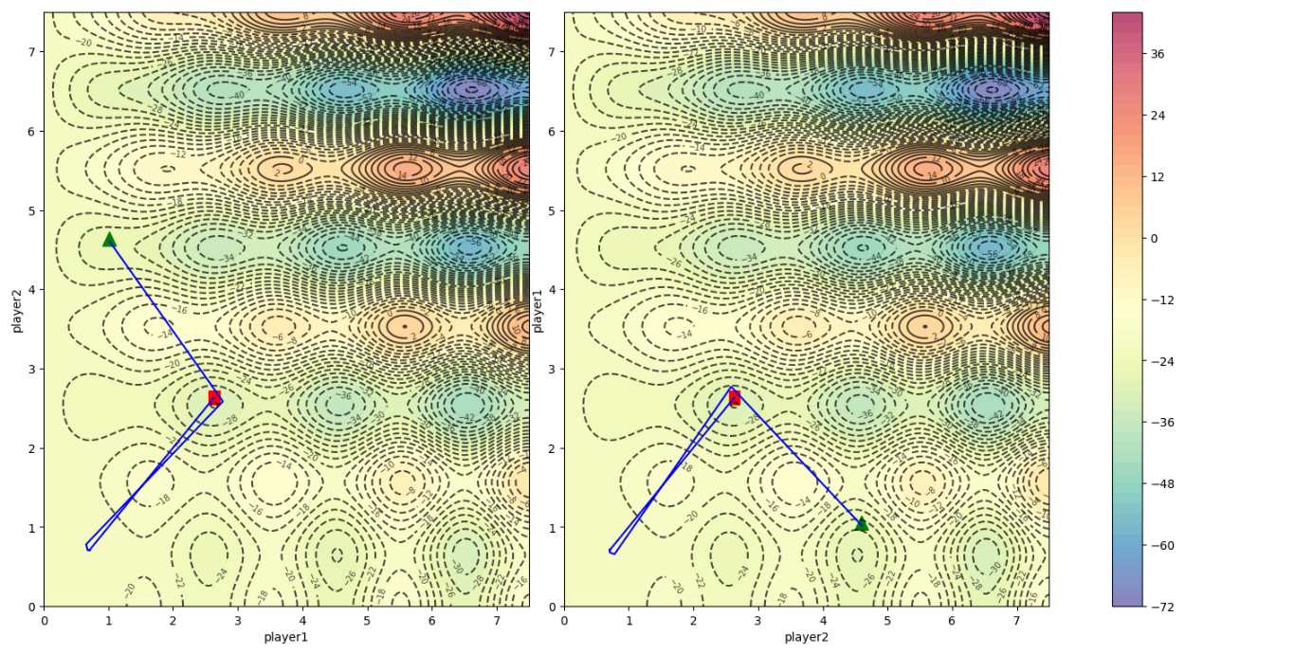
图 三-10精英个体在成本函数等高线图上的进化过程
针对已知均衡的拓展型博弈场景，选取GM8开展实验，实验分为小规模与大规模两个子场景展开。
在GM8小规模场景中，设置博弈者数量为5，实验参数保持为表 三-6。由于GM8真实局部纳什均衡已知，采用前文定义的MAE作为核心精度指标，计算方式为50次独立运行的均值$±$样本标准差。表 三-7展示了详细数据，从数据看出：五个博弈者的MAE均处于10⁻⁸~10⁻⁷量级，其中博弈者5的误差最小（1.28E-8±9.37E−9），博弈者4的误差相对最大但仍控制在2.47E-7以内；同时，所有博弈者的误差标准差均低于2E-7，表明多次独立实验的结果波动极小。
表 三-7 GM8的五个博弈者50次独立重复实验结果
博弈者 | MAE
1 | 3.33E−8±2.43E−8
2 | 1.68E−8±1.22E−8
3 | 2.37E−8±1.73E−8
4 | 2.47E−7±1.80E−7
5 | 1.28E−8±9.37E−9

为进一步分析算法的收敛效率，绘制迭代过程中最优解与真实局部纳什均衡的绝对误差曲线（图 三-11），曲线显示：在前20轮迭代中，种群最优解的绝对误差呈快速下降趋势，年卡算法能快速逼近最优解；20轮迭代后，误差下降速率放缓并逐渐趋于平稳，最终迭代时误差已降至极低水平。总和误差数据与收敛曲线可知，算法在GM8小规模场景下不仅求解精度高，且具备良好的收敛速率与稳定性，能够精准逼近真实局部纳什均衡。
在GM8大规模场景中，设置博弈者数量N=20与50两个梯度，将最大迭代次数设置为50,150,200三个梯度，其余实验参数基本沿用小规模场景。消融实验设计思路为：通过逐步移除目标算法的核心模块构建对比模型，验证单个模块及双模块协同的价值，具体设置三组对比算法：一是基础遗传算法（GA，无精英策略、无局部搜索），二是单模块算法（仅含经营策略，移除局部搜索模块，记为GA+ES），三是目标算法（含精英策略+局部搜索模块，记为GA+ES+LS），三种算法均执行50次独立运行以保证结果可靠性。采用ME作为核心评价指标，即所有博弈者误差中的最大值，可直观反映求解的最坏偏差。

图 三-11 迭代过程中GM8的五个博弈者策略与真实局部纳什均衡的绝对误差曲线图
表 三-8展示了不同场景下的对比结果，消融实验深度分析如下：从算法性能排序来看，基础GA性能最差，最大误差均超过200，约为参与者策略空间的50%，相当于随机搜索，且随着迭代次数增加，精度无明显提升，表明缺少核心模块时，算法易陷入局部最优，寻优方向性极差；单模块算法GA+ES的最大误差较基础GA降低约50%，说明精英策略可有效保留优质个体，提升寻优精度，但最大误差仍处于10¹量级，远未达到理想精度，验证了局部搜索模块的必要性；目标算法GA+ES+LS的性能最优，所有场景下最大误差均控制在0.1以内，且随迭代次数增加精度显著提升——20人场景下，200次迭代时最大误差可达1.62E−5量级；50人场景下，200次迭代时最大误差也达到7.78E−5量级。从稳定性来看，目标算法GA+ES+LS对应的最大误差标准差均处于10⁻⁴~10⁻⁵量级，远低于基础GA与单模块算法GA+ES，表明多次实验的结果波动极小，算法在大规模场景下仍具备良好的稳定性。值得注意的是，相同参数设置下，目标算法求解50人场景的精度略低于20人场景，这是由于参与者数量增加导致策略空间维度激增，寻优难度上升，但通过适当增加迭代次数或调整种群规模等参数，可进一步提升大规模场景的求解精度。综上，消融实验结果表明，目标算法GA+ES+LS在大规模博弈场景下具备优异的规模适配性，且精英策略与局部搜索模块的协同作用是其性能提升的核心原因，双模块的引入显著提升了算法的寻优精度与稳定性。
表 三-8 消融实验ME结果表
精英策略 | 局部搜索 | 博弈者数量$N$=20（迭代次数）
 |  | 50 |  | 150 |  | 150
 |  | 2.09E+2±1.45E+2 |  | 2.43E+2±1.41E+2 |  | 2.25E+2±1.53E+2
 |  | 9.7E+1±7.1E+1 |  | 4.8E+1±4.3E+1 |  | 4.3E+1±3.7E+1
 |  | 1.20E−2±6.25E−2 |  | 9.38E−4±6.33E−3 |  | 1.62E−5±7.73E−5
精英策略 | 局部搜索 | 博弈者数量$N$=50（迭代次数）
 |  | 50 |  | 150 |  | 150
 |  | 2.43E+2±1.39E+2 |  | 2.59E+2±1.41E+2 |  | 2.53E+2±1.39E+2
 |  | 1.68E+2±1.16E+2 |  | 1.19E+2±9.8E+1 |  | 1.07E+2±9.3E+1
 |  | 1.51E−1±3.63E−2 |  | 3.85E−4±1.06E−4 |  | 7.78E−5±2.40E−5

纳什均衡的求解
3.3节聚焦的局部纳什均衡，其“局部邻域最优”特性虽能保障策略稳定性，但无法排除在全局策略空间中存在更优解的可能——某策略在小邻域内无改进空间，却可能在更远策略点处实现成本更低，这一局限性促使我们延伸至全局意义上的纳什均衡求解。纳什均衡的核心定义为：联合策略$x^{*}=(x_{1}^{*},x_{2}^{*},…,x_{N}^{*})$称为纳什均衡，当且仅当对任意博弈者$i$及任意策略$y_{i}∈K_{i}$，均满足：
$$C_{i}(x_{i}^{*},x_{-i}^{*})≤C_{i}(y_{i},x_{-i}^{*})$$
其优化范围从“局部邻域”扩展至“全局策略空间”。与局部纳什均衡求解不同，纳什均衡的求解无需限定“策略空间低维”“成本函数光滑”等前提，适配场景更具有普适性。同样，纳什均衡的求解算法流程完全契合3.2节构建的算法基本框架，仅在适应度评估环节针对“全局最优”特性进行优化调整，这是与局部纳什均衡的核心差异。

基于采样的适应度函数
在纳什均衡的算法求解框架中，适应度函数的核心作用是量化评估联合策略的“纳什均衡程度”，即衡量各个博弈者当前策略在全局策略空间内是否不存在更优改进方向。由于纳什均衡相与局部纳什均衡的核心区别为全域空间的概念，因此纳什均衡的适应度针对这方面在适应度函数进行了改进。并且纳什均衡验证需覆盖全局策略空间，直接遍历验证存在维度灾难，因此采用“采样评估”思路构建适应度函数，通过局部邻域采样与全局空间采样的结果，实现对策略均衡性的高效、精准衡量。
适应度函数的设计核心是：若某策略组合越接近纳什均衡，其适应度值越低；反之则越高。定义第$i$个博弈者的局部邻域空间${NS}^{i}\left(x_{i},l_{i},u_{i};E\right)$为区间$[x_{i}-E,x_{i}+E]$与$[l_{i},u_{i}]$的交集。全局策略空间${GS}^{i}\left(l_{i},u_{i}\right)$为区间$[l_{i},u_{i}]$。适应度函数中，局部邻域潜力评估项（Local Neighborhood Potential Evalutaion Term，LNPT）表达式为：
$$\sum_{i=1}^{N}{E_{y_{ij}∈{NS}^{i}\left(x_{i},l_{i},u_{i};E\right)}(\frac{C_{i}\left(x_{i},x_{-i}\right)-\min\left(C_{i}\left(x_{i},x_{-i}\right),C_{i}\left(y_{ij},x_{-i}\right)\right)}{{\left\|\left(x_{i},x_{-i}\right)-\left(y_{ij},x_{-i}\right)\right\|}_{2}})}$$
全局空间潜力评估项（Global Space Potential Evaluation Term，GSPT）为：
$$\sum_{i=1}^{N}{E_{y_{ij}∈{GS}^{i}\left(l_{i},u_{i}\right)}(C_{i}\left(x_{i},x_{-i}\right)-min\left(C_{i}\left(x_{i},x_{-i}\right),C_{i}\left(y_{ij},x_{-i}\right)\right))}$$
$\sum_{i=1}^{N}{ }$求和表示LNPT和GSPT需要综合所有博弈者的策略情况进行评估，$y_{ij}$为第$i$个博弈者局部邻域空间或全局策略空间内的第$j$个采样点，$E$表示对采样点集合的期望计算。LNPT用于衡量博弈者$i$当前策略$x_{i}$在局部邻域内的潜力。分子部分$C_{i}\left(x_{i},x_{-i}\right)-\min\left(C_{i}\left(x_{i},x_{-i}\right),C_{i}\left(y_{ij},x_{-i}\right)\right)$表征当前策略与局部采样点策略的成本差异——若存在局部采样点使得成本更低，则该项结果为正，且差异越大，值越大，表明当前策略在局部存在改进空间；若不存在则该项为0.引入欧氏距离分母${\left\|\left(x_{i},x_{-i}\right)-\left(y_{ij},x_{-i}\right)\right\|}_{2}$一方面可量化采样点与当前策略的空间距离权重，避免近距离微笑差异对评估结果的影响被忽略，另一方面能提升LNPT的精度，强化局部潜力解的区分度。
GSPT则聚焦于博弈者i当前策略在全局策略空间内的潜力，其核心逻辑与LNPT已知，但考虑的空间拓展至整个全局策略空间，分子部分直接表征当前策略与全局采样点策略的成本差异。由于全局空间采样范围更广，GSPT项可有效捕捉局部邻域内未发现的全局更优解，保障适应度评估的全局有效性，避免算法陷入局部纳什均衡。
初步的适应度函数是LNPT与GSPT的总和，实现对策略组合的整体均衡性评估。这一设计符合纳什均衡的定义核心——均衡状态满足所有博弈者均无单独改进动机，因此仅当所有博弈者的LNPT与GSPT趋近于0时，策略组合的适应度值才趋近于最优，对应严格的纳什均衡状态。
为避免进化过程中种群多样性因适应度差距过大而急剧减少，需对适应度进行平滑处理，引入对数转换函数，最终适应度表达式为：
$$F\left(x\right)=log⁡(1+LNPT+GSPT)$$
该转换的核心优势在于：当个体间LNPT+GSPT差异较大时，对数函数可压缩高值区间的差距，减缓优势个体的选择压力，维持种群多样性。
适应度评估的关键前提时采样点的合理性与代表性，针对不同维度的策略空间，采用差异化的采样策略：简单高效的均匀采样适用于低维度策略空间，而拉丁超立方采样则适配高维度策略空间。

并行适应度评估
在纳什均衡的进化算法求解过程中，适应度评估缓解作为核心计算模块，其运行效率直接决定了整个算法的求解性能与实用价值。随着博弈问题规模的扩大，博弈者数量的增多，策略空间维度的提升，评估所需采样点数量的增加，传统串行评估模式下，单个个体的适应度评估依赖单线程依次完成各个博弈者、各个采样点的成本计算与结果整合，这种线性处理模式极易形成计算瓶颈，导致评估耗时急剧增加，难以满足大规模博弈复杂问题的求解需求。尤为关键的是，当种群规模扩大以保障寻优多样性时，串行评估需注意处理每个个体的适应度，进一步加剧了效率困境。在此背景下，依托种群级并行适应度评估的核心思路，构建高效、稳定的并行适应度评估机制，通过多线程或多进程协同计算提升评估效率，称为突破计算瓶颈、保障算法求解时效性的关键路径。
并行适应度评估的核心设计理念，是充分依托种群个体评估独立性、博弈者策略评估独立性与采样计算独立性，将原本串行执行的适应度评估任务系统性拆分为大量可并行执行的子任务，通过任务分配，实现多计算单元同步并行处理，最终结果整合得到全局适应度评估结果。该机制的设计需兼顾任务拆分的合理性与结果整合的准确性，既要确保各子任务之间无依赖冲突、能够独立完成计算过程，又要保障并行计算结果与串行计算结果的一致性，同时最大限度提升计算资源利用率。
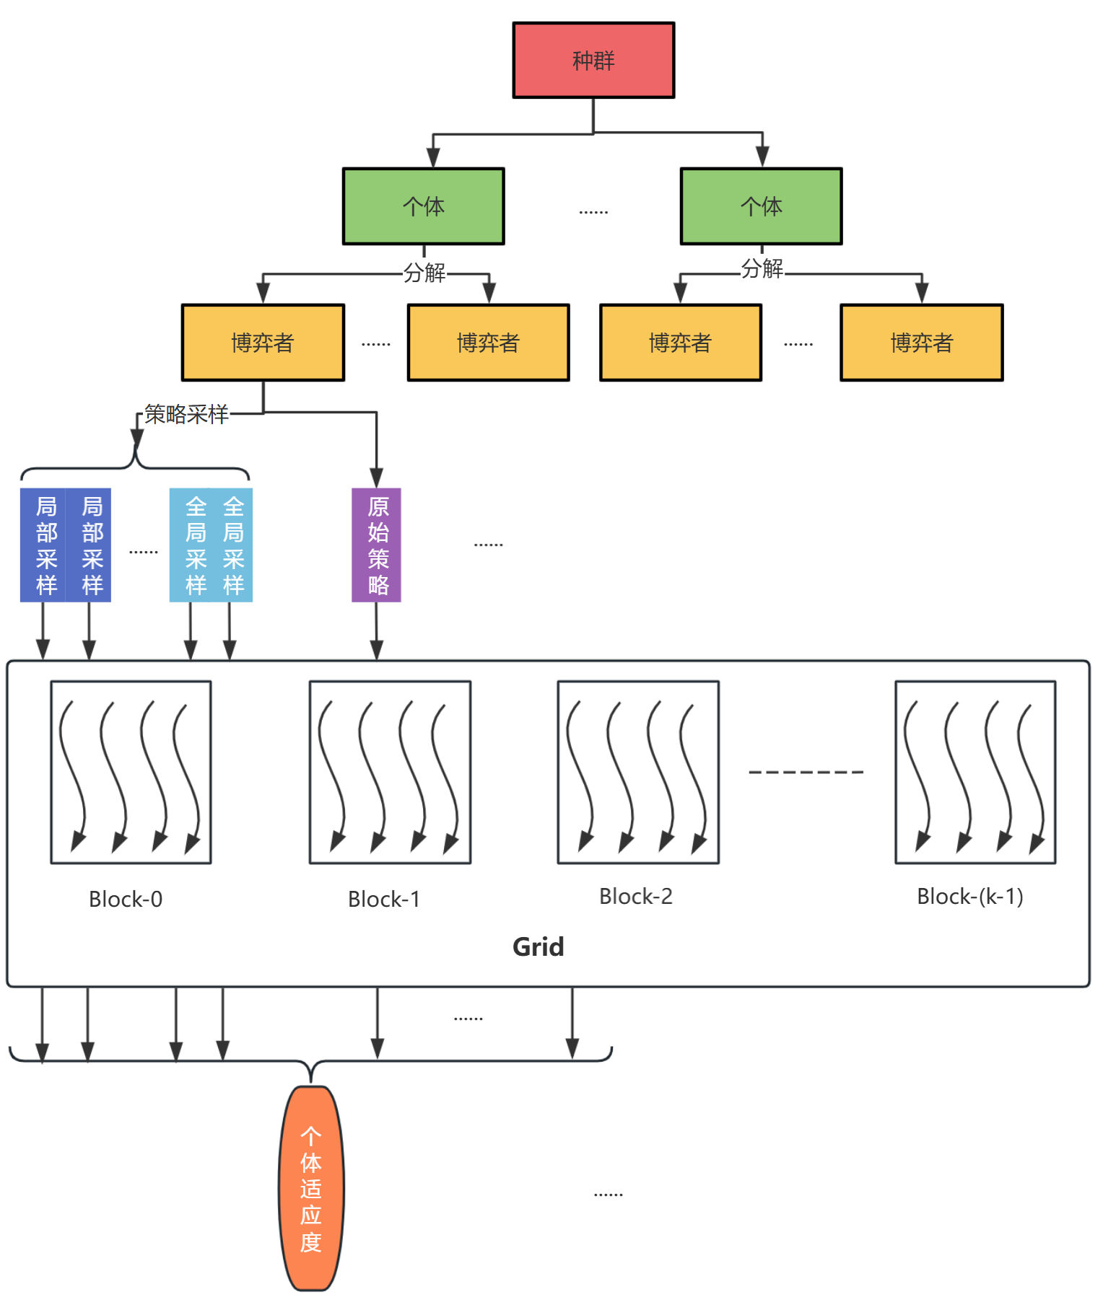
图 三-12种群级并行适应度评估示意图
（注：图中展示种群经分解得到个体，个体进一步分解为各博弈者，各博弈者对应原始策略及不同类型采样任务，包括局部采样与全局采样，各任务对应独立计算模块Block-0至Block-(k-1)，最终通过Grid架构完成个体适应度的汇总计算）

图 三-12展示了种群级并行适应度评估的核心实现方式，其整理流程围绕任务拆分、并行计算和协同整合三个核心缓解展开，共同构成完整的并行评估体系。其中任务拆分的具体实现逻辑如下：首先，开展种群级分解处理，将遗传算法中的种群拆解为独立的个体单元，再进一步将每个个体拆解为对应各个博弈者的策略评估单元，即每个个体的评估可拆解为多个博弈者单元。由于各博弈者的策略的适应度评估过程（包括LNPT项与GSPT项的计算）不存在数据依赖，因此形成可并行处理的基础单元。在此基础上，基于博弈者维度进行更细粒度的拆分，对于单个博弈者的评估任务，进一步基于采样类型进行拆分，LNPT对应的局部采样和GSPT对应全局采样评估以及非采样的原始策略评估都可并行，进一步提升整体计算效率。至此，分解出大量可并行运行的大量采样点级别的运算任务，整体上实现了从种群到采样点级别的并行任务拆分。
在并行计算执行阶段，采用CUDA编程技术构建并行计算架构，为所有拆分后的并行任务分配独立CUDA线程，每个线程负责一个任务的计算。不同的线程可能对应不同类型的子任务，对于LNPT内采样点的计算任务，每个CUDA线程根据局部邻域采样得到的策略$y_{ij}$，计算$C_{i}(y_{ij},x_{-i})$；而对于GSPT内的采样点任务，每个CUDA线程根据全局区域采样得到的策略$y_{ij}$，计算$C_{i}(y_{ij},x_{-i})$；同时存在别的CUDA线程计算LNPT以及GSPT都需要计算的部分：$C_{i}\left(x_{i},x_{-i}\right)$。得到所有结果后，对于LNPT，需计算：
$$\frac{C_{i}\left(x_{i},x_{-i}\right)-\min\left(C_{i}\left(x_{i},x_{-i}\right),C_{i}\left(y_{ij},x_{-i}\right)\right)}{{\left\|\left(x_{i},x_{-i}\right)-\left(y_{ij},x_{-i}\right)\right\|}_{2}}$$
而对于GSPT任务，每个cuda线程计算：
$$C_{i}\left(x_{i},x_{-i}\right)-min\left(C_{i}\left(x_{i},x_{-i}\right),C_{i}\left(y_{ij},x_{-i}\right)\right)$$
并行计算完成后，进入结果协同整合阶段，该阶段的核心目标是将大量分散的子任务计算结果精准汇总为每个个体的最终适应度值。整合过程首先基于任务归属进行分类梳理，将所有子任务计算结果按照其对应的种群个体进行分组归集，确保每个个体的相关计算结果完整汇聚。在此基础上，依据适应度函数的定义，对同一博弈者对应的LNPT项与GSPT项计算结果进行求和，得到该博弈者的适应度贡献值，再将所有博弈者的适应度贡献值进行累加，最终得到每个个体的原始逆适应度值。随后，结合对数转换函数完成适应度值的平滑处理，得到每个个体的最终适应度评估结果。
种群级并行适应度评估机制的核心优势体现在多个维度，其通过全链路的任务拆分模式，充分释放了并行计算潜力，相较于传统串行模式，能够显著降低适应度评估的整体耗时；依托CUDA编程技术的硬件加速能力，进一步提升了计算效率，使大规模采样评估任务的处理成为可能；同时，通过公共数据共享与精细化线程分配，有效避免了重复计算，提升了计算资源的利用率。更为重要的是，该机制在提升效率的同时，严格保障了评估结果的准确性，通过任务拆分的独立性设计与结果整合的规范化流程，确保并行计算结果与串行计算结果完全一致，为后续进化算法的寻优过程提供了可靠的数据支撑。

广义纳什均衡的求解
广义纳什均衡通过放松“策略空间独立”的假设，将博弈者的策略空间定义为依赖于其他博弈者策略的集合，从而实现了对策略耦合场景的有效建模。从理论演进逻辑来看，广义纳什均衡是纳什均衡的自然拓展与泛化，普通纳什均衡可视为广义纳什均衡在策略空间无耦合约束时的特例。当博弈系统中存在联合约束时，各博弈者的最优响应策略不仅取决于自身成本函数，还需考虑其他博弈者策略对自身可行策略空间的影响，这种相互依赖关系使得广义纳什均衡的求解更具复杂性，但也更贴近现实决策问题的本质，如经济市场中的资源分配、家庭用电等问题均课酬香味线性约束下的广义纳什均衡求解问题。
相较于无约束或简单边界约束的纳什均衡问题，线性约束下的广义按时均衡求解面临两大核心挑战：一是策略空间因线性约束形成复杂的凸可跨域，传统种群初始化方法难以高效生成符合约束的可行解；二是约束条件的耦合性导致博弈者的最优相应策略互相关联，增加了均衡解的探索难度。基于此，研究广义纳什均衡的求解方法，对于拓展博弈理论的应用边界、解决实际复杂多主体决策问题具有重要意义，后续将分别针对线性约束和非线性凸约束两种典型场景，展开广义纳什均衡求解方法的深入探讨。

线性约束下的广义纳什均衡
线性约束下的广义纳什均衡具有明确的数学定义，若博弈系统表示为三元组$(N,\left\{K_{i}(x_{-i})\right\},\{C_{i}\})$，$K_{i}(x_{-i})$为博弈者$i$依赖于其他博弈者策略$x_{-i}$的策略空间，即博弈者策略之间存在相互依赖的关系：
$$g_{i,m}\left(x_{i},x_{-i}\right)≤0, m=1,2,…,m_{i}$$
$$h_{i,w}\left(x_{i},x_{-i}\right)=0, w=1,2,…,w_{i}$$
其中$g_{i,m}$与$h_{i,w}$为线性函数，策略组合$x^{*}=(x_{1}^{*},x_{2}^{*},…,x_{N}^{*})$为广义纳什均衡，当且仅当对任意博弈者$i$均满足：
$$C_{i}(x_{i}^{*},x_{-i}^{*})≤C_{i}(y_{i},x_{-i}^{*})$$
与普通纳什均衡不同，$y_{i}$所属的集合空间$X_{i}(x_{-i})$由线性约束界定，只有位于可行域内的策略组合才具备参与均衡判断的资格。
为清晰数理线性约束的构成与影响，可将广义纳什均衡中的线性约束划分为三类，分别为边界约束、等式约束和不等式约束。其中边界约束为纳什均衡问题中的上下界约束，可表示为：
$$l_{i}≤x_{i}≤u_{i}, i=1,2,…,k$$
等式约束体现了策略见的严格等量依赖关系，矩阵形式为：
$$AX=b$$
其中$A$为$p×k$维系数矩阵，$p$为等式约束个数，$b={(b_{1},b_{2},…,b_{p})}^{T}$为常数项向量；不等式约束则界定了策略见的非严格关系，矩阵形式为：
$$CX≤d$$
其中$C$为$m×k$维系数矩阵，$m$为不等式约束个数，$d={(d_{1},d_{2},…,d_{m})}^{T}$为常数项向量。三类约束互相脚趾形成复杂的凸可行域，在实际求解过程中需通过标准化处理实现约束的简化与整合，为后续可行解生成和均衡搜索奠定基础。
三类约束可进一步转化为两类约束，即利用等式消除变量。对于等式约束$AX=b$，首先通过矩阵初等行变换确定基变量与非基变量，将等式约束分解为：
$$A_{1}x^{1}+A_{2}x^{2}=b$$
其中$x^{1}$为基变量，$x^{2}$为非基变量，$A_{1}$为可逆矩阵，通过矩阵求逆运算，可将基变量用非基变量表示为：
$$x^{1}=A_{1}^{-1}b-A_{1}^{-1}A_{2}x^{2}$$
带入边界约束与不等式约束中，实现等式约束消除，同时将原有约束转化为仅含非基变量的边界约束与不等式约束，做到维度降低，减少求解复杂性，因此只需要考虑两种约束，即边界约束$l≤X$、$X≤U$与不等式约束$CX≤d$。
可行解的高效获取是线性约束下广义纳什均衡求解的前提，传统随机采样方法在复杂线性约束形成的凸可行域难以生成有效的可行解，甚至可能因采样点频繁违反约束导致种群初始化失败。为解决这一问题，采样单纯形法与Hit-and-Run采样相结合的策略：首先通过单纯形法获取初始可行解，确保采样过程的起点位于可行域内；随后基于初始可行解进行Hit-and-Run采样生成大量服从近似均匀分布于可行域的可行解，满足种群初始化和适应度评估的需求。单纯形法的核心目标是判断可行解的存在性并获取一个有效初始可行解。
为使用单纯形法，需对不等式约束$CX≤d$与边界约束$l≤X$、$X≤U$进行标准化转化，$CX≤d$引入松弛变量$S≥0$，转化为$CX+S=d$，引入变量替换$X^{'}=X-l$，则$X^{'}≥0$，边界约束转化为$X^{'}≤U-l$，引入变量$T≥0$，转化为$X^{'}+T=U-l$，边界约束转为$CX^{'}+S=b-Cl$，由于求解可行解，因此目标函数可以为常数0，则标准化后的模型为：
$$\min{0}$$
$$s.t. CX^{'}+S=b-Cl$$
$$X^{'}+T=U-l$$
$$X^{'}≥0,S≥0,T≥0$$
若$b-Cl≥0$，则$S$与$T$合并形成基变量，否则，需对$X^{'}+S=b-Cl$中小于0的部分取反并引入人工变量。至此，获得单位矩阵且满足单纯形法的运行条件，随后利用单纯形法优化辅助目标函数：
$$\min{W=\sum{人工变量}}$$
若辅助目标函数最优值$W^{*}=0$，则原问题存在可行解；否则无可行解。将可行解中人工变量剔除，即可得到$X^{'},S,T$的可行解，进而还原为原变量$X=X^{'}+l$，即为原问题的可行解。随后基于可行解进行Hit-and-Run采样生成大量服从近似均匀分布于可行域的可行解。
传统串行Hit-and-Run采样方法在大规模博弈问题中存在效率瓶颈，难以满足种群初始化对大量可行解的需求。为此，引入并行计算思想，提出并行Hit-and-Run采样方法，通过多线程协同采样提升可行解生成速率。并行Hit-and-Run采样的核心设计是基于初始可行解生成多个独立的采样链，每个采样链由一个独立的计算线程负责推进，个线程同步执行Hit-and-Run采样流程，生成的可行解通过共享内存进行汇总。具体而言，首先将单纯形法获取的初始可行解复制到多个线程的私有内存中，每个线程以该初始可行解为起点，独立生成随机方向向量，并通过线性方程组计算该方向向量上的最大和最小步长，由此推进采样过程，每个线程基于采样到的点作为初始点完成下一次的采样，重复这个过程后，期望各线程生成一定数量的均匀分布于可行域的可行解，随后将样本点写入共享内存区域，避免线程间的数据冲突；最后通过主线程对共享内存中的所有数据进行整合，完成并行Hit-and-Run采样过程。图 三-13展示了三个CUDA线程分别采样三次最终的到的采样点示意图，当所需采样点数量庞大，且所得采样点需满足近似均匀分布于可行域时，利用大量CUDA线程同时采样，相比于串行过程，并行Hit-and-Run采样的轮次可大大减小，由此减少了时间成本。
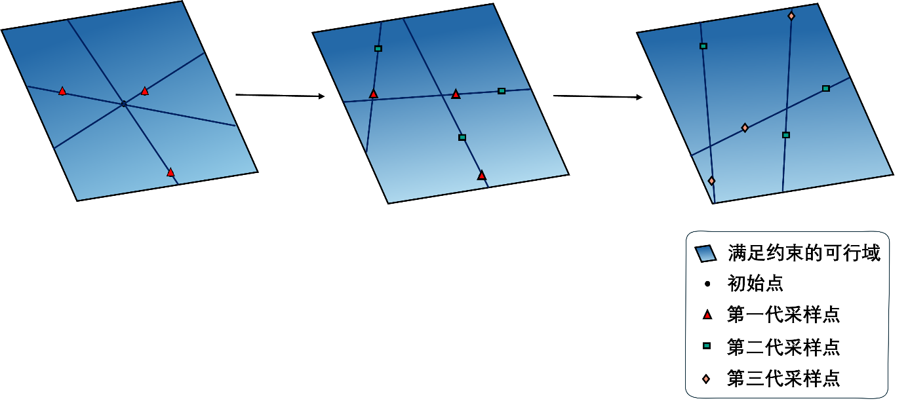
图 三-13 并行Hit-and-Run采样示意图（三CCUDA线程三轮采样）
图 三-14展示了在二维空间，根据线性约束的区域下几种初始点1000条采样链进行并行Hit-and-Run采样的结果图，每一行代表一种初始点，包括极端的角点以及区域内部点，第一、二、三、四列分别表示Hit-and-Run进行的轮次为1、10、20和30次。其中，如果使用角点作为初始点进行采样，由于角点的某些方向上不存在可选步长，容易导致部分方向上的采样点与初始角点重合，但这种情况随着迭代轮次逐渐增多，得到好转。不难看出，无论初始点是区域角点和内部点，大约20轮迭代就能够达到视觉上近似均匀分布于区域的采样点，而串行条件下的Hit-and-Run想要采样相同数量服从近似均匀分布的点，迭代轮次必须大于1000轮，由此大幅缩短采样时间。
并行Hit-and-Run采样方法在线性约束广义纳什均衡求解中具有多场景应用价值，主要体现在种群初始化、适应度评估采样和变异算子设计三个核心环节。在种群初始化阶段，通过并行Hit-and-Run采样生成大量符合线性约束的可行解，构建初始种群，确保种群中所有个体均位于可行域内，避免因个体违反约束导致的无效进化；在适应度评估阶段，针对每个博弈者的策略评估需求，通过并行Hit-and-Run采样在其可行策略空间内生成采样点集合，用于计算局部邻域潜力评估项（LNPT项）和全局空间潜力评估项（GSPT项），确保采样点的可行性与代表性；在变异算子设计阶段，基于并行Hit-and-Run采样的方向生成机制，依照预设的变异概率改变博弈者的策略，生成新的策略组合，同时通过步长约束确保新策略仍位于可行域内，提升变异过程的有效性。后两个环节运用并行Hit-and-Run采样的方式略微不同，通常是固定某个博弈者以外所有博弈者的策略，而在当前博弈者策略空间中进行采样，而种群初始化则是在所有博弈者联合策略空间上的采样操作。
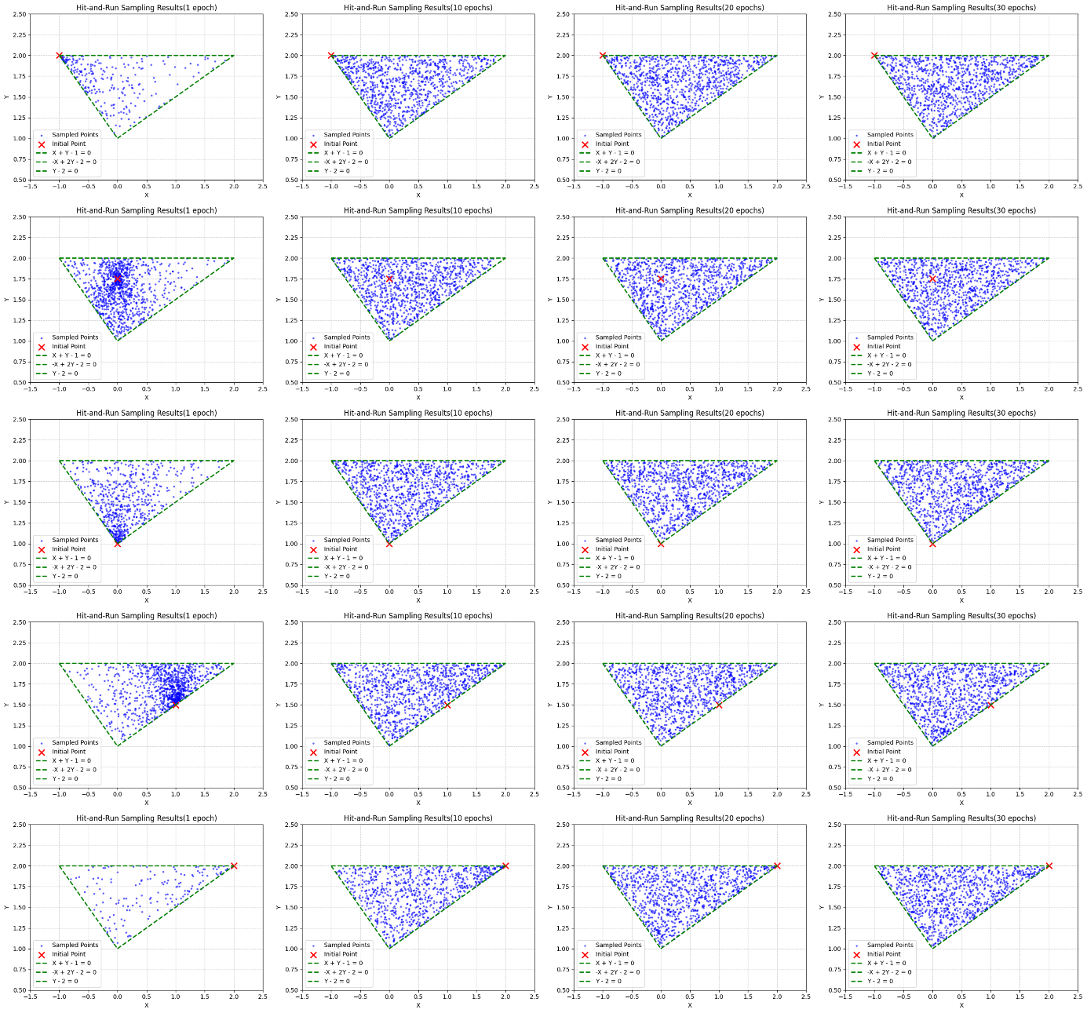
图 三-14 线性区域下并行Hit-and-Run采样结果图
单纯形法结合Hit-and-Run采样的方式有效解决了复杂线性约束带来的可行解生成困难和求解效率低下问题。约束标准化处理实现了复杂约束的简化与统一，为可行解获取奠定了基础；单纯形法与Hit-and-Run采样的结合确保了可行解的存在性与均匀性；并行化改进则显著提升了可行解生成效率，为大规模博弈问题的求解提供了支撑。后续通过将该框架与进化算法相结合，可实现线性约束下广义纳什均衡的高效搜索。

凸约束下的广义纳什均衡
针对线性约束场景构建的广义纳什均衡求解框架，为策略耦合型博弈问题提供了有效解决方案，但现实复杂决策场景中的约束关系往往并非简单线性，更多表现为非线性约束形式。这类非线性约束若满足凸性条件，即可归入凸约束范畴，对应的广义纳什均衡求解问题即为凸约束下的广义纳什均衡求解。与线性约束相比，凸约束下的广义纳什均衡核心差异在于约束函数的非线性特性，这使得策略可行域呈现复杂的凸集形态，传统线性约束下的可行解生成方法（如两阶段法）与采样策略（如基于线性不等式的Hit-and-Run）不再适用。基于此，本节在线性约束下广义纳什均衡求解框架的基础上，构建适配非线性凸约束的广义纳什均衡求解框架，实现复杂凸约束场景下的高效均衡搜索。
凸约束下的广义纳什均衡问题具有明确的数学界定，其博弈系统仍可表示为三元组$(N,\left\{K_{i}(x_{-i})\right\},\{C_{i}\})$，与线性约束场景的核心区别在与博弈者策略空间$K_{i}(x_{-i})$由凸约束界定，即博弈者$i$策略$x_{i}$满足的不等式：
$$g_{i,m}\left(x_{i},x_{-i}\right)≤0, m=1,2,…,m_{i}$$
中的$g_{i,m}(x_{i},x_{-i})$可能为非线性凸函数，且所有约束函数构成的可行域为非空凸集。此时，策略组合$x^{*}=(x_{1}^{*},x_{2}^{*},…,x_{N}^{*})$为广义纳什均衡，当且仅当对任意博弈者$i$均满足：
$$C_{i}(x_{i}^{*},x_{-i}^{*})≤C_{i}(y_{i},x_{-i}^{*})$$
其中$y_{i}$所属的集合空间$X_{i}(x_{-i})$由凸约束界定。凸约束下的广义纳什均衡求解面临两大核心挑战：一是非线性凸约束的可行性判定与初始可行解获取难度显著提升，线性约束下的两阶段法无法适配非线性约束的求解需求；二是凸约束可行域的边界形态复杂，传统Hit-and-Run采样方法基于线性不等式的步长求解逻辑失效，难以高效生成均匀分布的可行解。针对上述挑战，本节构建的求解框架延续“线性约束预处理”、“可行解获取”和“并行Hit-and-Run采样”，但针对后两个步骤进行针对性改进。
初始可行解获取的核心目标是找到一个满足所有凸约束的策略组合，为后续采样过程提供合法起点。
凸约束下，需对Hit-and-Run进行改进，结合初始可行解$X^{'}$，采用步长指数增长与二分搜索改进的Hit-and-Run采样的具体实施流程如图 三-14
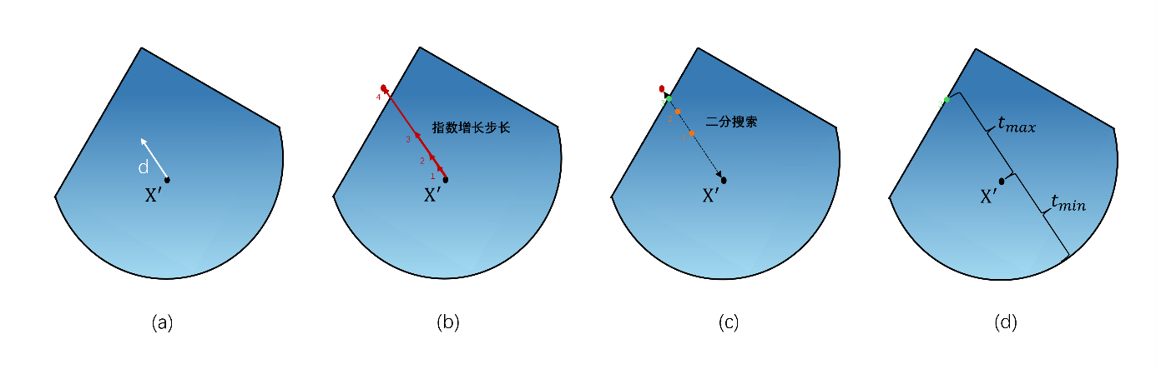
图 三-15 凸区域下的Hit-and-Run采样示意图
第一步，生成随机搜索方向。基于标准正泰分布生成随机方向向量$d=(d_{1},d_{2},…,d_{k})$，（k为所有博弈者联合策略向量的维度，种群初始化时Hit-and-Run使用k，适应度评估与变异时，通常固定其他所有博弈者策略不动对某个博弈者策略采样，此时方向向量维度更低），该向量即为本次采样的搜索方向。与线性约束场景一致，随机方向的均匀分布特性确保了采样过程的均匀性。
第二步，指数增长步长探测。本步骤的核心目标是从$X^{'}$出发，通过倍增步长的方式快速探测到刚好超出可行域的点，从而锁定包含可行域边界的初始区间。首先初始化步长参数$t_{0}=1$，步长倍增系数$α=2$，分别针对正方向和负方向开展探测；探测时计算当前步长对应的策略点$X_{1}=X^{'}+t_{0}$1，验证其是否满足所有凸约束，如果满足约束，倍增步长，直至获得第一个不满足约束的点。通过指数增长步长探测，可在对数时间内快速定位包含可行域边界的初始区间，避免传统线性步长探测效率低下的问题。
第三步，二分搜索边界。本步骤的核心目标是在第二步获得的第一个不满足约束的点和初始可行解连线之间寻找凸区域边界点，方向向量上得到正负方向上的最大步长$t_{max},t_{min}$。
第四步，生成新的采样点。在可行步长区间[$t_{max},t_{min}$]内，基于均匀分布随机选取步长$t$，下一个可行点为：
$$X^{'}+αt1$$
重复上述流程，完成Hit-and-Run的迭代操作，形成符合要求的可行解集合。为提升大规模凸约束博弈问题的可行解生成效率，延续上一节的并行化思路，将改进型Hit-and-Run采样方法与并行计算架构相结合，构建并行改进型Hit-and-Run采样机制，提升采样效率。图 三-16展示了二维凸区域下并行Hit-and-Run不同初始点、不同迭代轮次（从左到右的四列分别为1、10、20、30轮）采样结果。
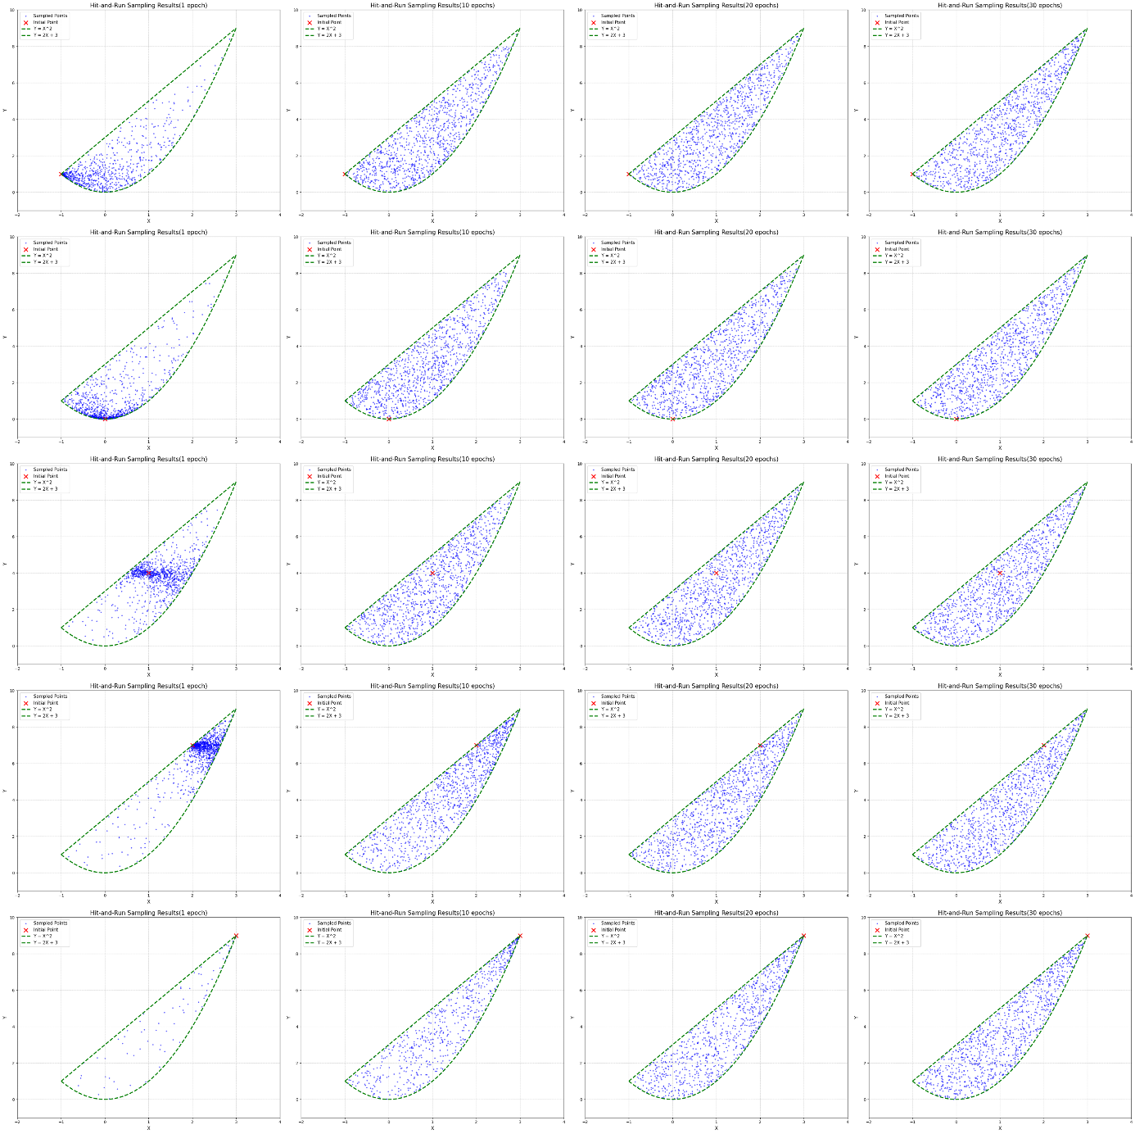
图 三-16 凸区域下并行Hit-and-Run采样结果图

多重均衡的求解
前文完成了多种均衡求解框架的构建，但均以“找到任意一个均衡解”为核心目标。但在复杂多主体博弈场景中，博弈系统往往存在多个均衡解，此类问题被定义为多重均衡问题。单一均衡求解方法难以覆盖所有均衡解，且无法满足实际决策中“多方案对比选优”的需求。基于此，本节构建多重均衡求解体系，实现对博弈系统内多个均衡解的全面挖掘与精准定位。
基于多子种群协同进化与适应度惩罚机制，多重均衡求解算法整体遵循“多子种群初始化-协同进化与适应度惩罚-收敛判定与种子存档-种群重启与全局探索-进化终止”的核心流程框架，如图 三-15所示，形成完整的多重均衡求解闭环。

种群协同进化
为提升均衡解搜索的全面性，避免均衡解的遗漏，框架采用多种群协同进化。各子种群各自初始化，根据所求的均衡种类选用上文中不同的适应度函数，种群的其余操作，如选择、交叉、变异也将沿用前文的相应算子，但保证种群独立性以避免进化方向趋同；
为保障搜索的全面性与效率，需实时检测各子种群的收敛状态：子种群内所有个体与该种群物种种子的距离小于预设收敛阈值$δ$：
$$\max_{X ∈P_{i}}{\left\|X,X_{i,seed}\right\|}_{2}<δ$$
其中，$P_{i}$表示第$i$各子种群的个体集合，$X_{i,seed}$为子种群$i$的物种种子。当上述不等式成立时，说明子种群收敛，继续迭代难以探索新的均衡解区域，此时需执行两项核心操作：一是将该子种群的物种种子$X_{i,seed}$放入均衡解存档，该存档是所有子种群共享的；二是对该子种群进行初始化，重新开始均衡解的探索。此外，各子种群进行的适应度评估操作也需进行改进。
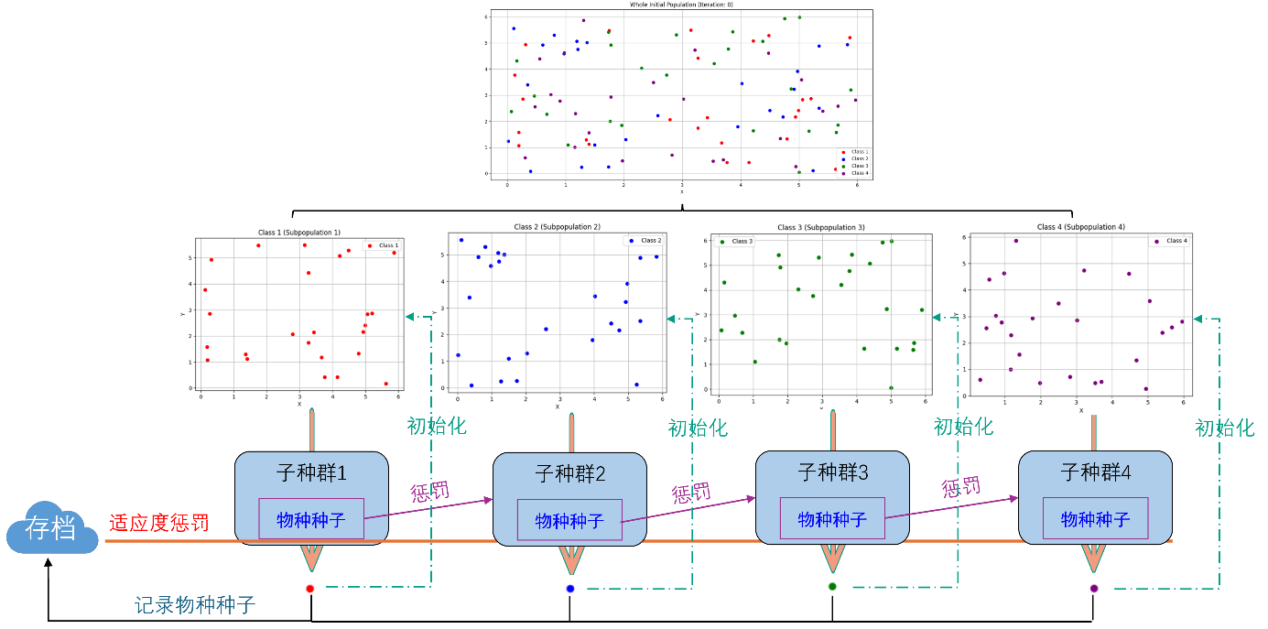
图 三-17 多重均衡求解示意图

适应度惩罚
多子种群搜索过程中，易出现多个子种群集中搜索同一均衡解或者搜索到已经找到的均衡解的问题，这不仅会造成计算资源的浪费，还会限制均衡解的全面覆盖，难以实现多重均衡挖掘的核心目标。为解决这一问题，引入双曲余切惩罚函数（Hyperbolic Cotangent Penalty Function），其核心设计逻辑为距离已发现均衡解越近的个体，将受到越强的适应性惩罚，通过这种差异化惩罚引导子种群向未探索的策略空间区域迁移，保障搜索的全面性，在多种群协同进化过程中，每个种群的适应度评估不仅收到均衡解存档中所有均衡解的惩罚，还会收到其他子种群的物种种子的惩罚。该惩罚函数的作用原理是通过修正个体的原始适应度值实现惩罚效果，修正后的适应度函数表达式为：
$$F_{penalty}\left(X\right)=F(X)×\prod_{j=1}^{N_{p}}{coth⁡({dist}_{j})}$$
其中$F(X)$为前文定义的适应度函数，${dist}_{j}$为当前个体与存档中均衡解或物种种子的欧氏距离，$coth⁡(*)$为双曲余切函数，其数学表达式为：
$$\coth\left(y\right)=\frac{e^{y}+e^{-y}}{e^{y}-e^{-y}}$$
基于这一表达式，惩罚函数通过$coth⁡(dist)$的取值变化动态调节惩罚强度，如图 三-15所示，当个体靠近靠近已发现的解时，惩罚强度随之增大，导致个体修正后适应度值增大，在进化算法的选择操作中被淘汰的概率显著提升；而当个体远离已知解时，惩罚强度则逐渐减弱，个体的适应度值基本保持原始水平，确保其能够正常参与进化迭代过程。结合双曲余切函数的数学性质来看，当$dist$趋于0时，$coth⁡(dist)$趋于正无穷，政法强度随之趋于无穷大，这种极强的惩罚能够有效避免子种群在已知解领域内过度聚集，强制引导种群向新的搜索区域探索；当$dist=1$，$coth⁡(dist)$取值约为1.313，此时惩罚强度相对温和，既能够对个体形成一定的引导，又不会因过度淘汰该类个体，保障子种群仍具备在附近探索新均衡解的可能性；当$dist$达到较大数值时，如$dist>5$，$coth⁡(dist)$取值小于等于1.001，惩罚强度区域稳定，适应度基本不收惩罚函数的干扰。这种自适应的惩罚特性，是的双曲余切惩罚函数能够在避免重复搜索与保障个体多样性之间实现平衡，为多子种群协同进化搜索多重均衡提供了核心支撑。
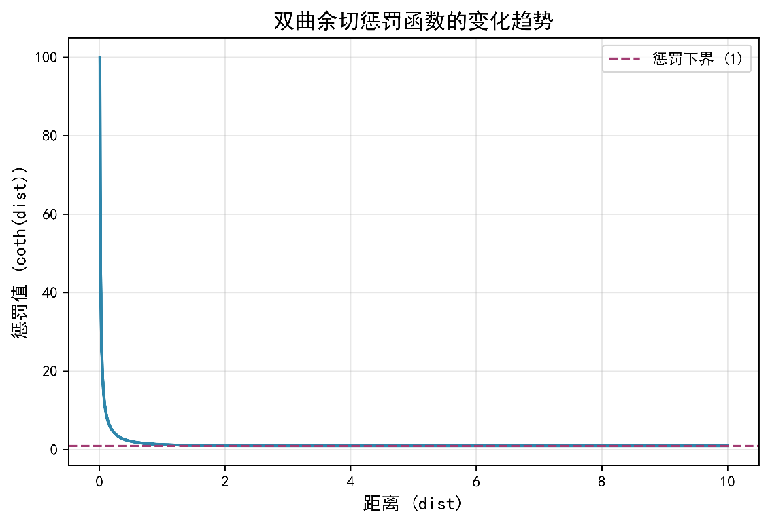
图 三-18 双曲余切惩罚函数变化曲线图

参考文献
（参考文献标题：黑体，小二号，居中，单倍行距，段前、段后各0.5行）
（参考文献和注释正文：小四号，宋体，1.5倍行距）
- Kai K ,Lu B ,Jing Z .A tripartite stochastic evolutionary game model of complex technological products in a transnational supply chain[J].Computers & Industrial Engineering,2023,186DOI:10.1016/J.CIE.2023.109690. Nash J F .Non-Cooperative Games[J].Annals of Mathematics, 1951, 54:286-295.DOI:10.2307/1969529.
- Nash J F .Non-Cooperative Games[J].Annals of Mathematics, 1951, 54:286-295.DOI:10.2307/1969529.
- Neumann J L V , Morgenstern O V .The Theory of Games and Economic Behavior[J].Princeton university press, 1972.DOI:10.1016/j.geb.2009.09.008. Fearon J D .Rationalist explanations for war[J].International Organization, 1995, 49(3):379-414.DOI:10.1017/S0020818300033324.
- 周雷,尹奇跃,黄凯奇.人机对抗中的博弈学习方法[J].计算机学报, 2022(009):045.DOI:10.11897/SP.J.1016.2022.01859.
- 梅生伟,魏韡,刘锋.电力系统控制与决策中的博弈问题—–工程博弈论初探[J].控制理论与应用,2018,35(05):578-587.
- 黄宇铭,葛冰峰,侯泽强,等.基于冲突分析图模型的多无人机协同空战博弈[J].系统工程理论与实践, 2023, 43(9):2714-2725.DOI:10.12011/SETP2022-1406.
- Theja A , Pal M .An Explainable Equity-Aware P2P Energy Trading Framework for Socio-Economically Diverse Microgrid[J].2025.
- Lisboa C A ,Santos G F F ,Vieira G A D , et al.An Enhanced Gradient Algorithm for Computing Generalized Nash Equilibrium Applied to Electricity Market Games[J].Energies,2025,18(3):727-727.DOI:10.3390/EN18030727.
- Bin L ,Ziping W ,Jingjing W , et al.Machine learning-enabled globally guaranteed evolutionary computation[J].Nature Machine Intelligence,2023,5(4):457-467.DOI:10.1038/S42256-023-00642-4.
- Goldberg D E .Genetic Algorithms in Search, Optimization, and Machine Learning[J].Addison-Wesley Pub. Co. 1989.DOI:10.1111/j.1365-2486.2009.02080.x.
- Yao X , Liu Y .Evolutionary programming made faster[J].IEEE transactions on evolutionary computation, 1999, 3(2):P.82-102.DOI:10.1109/4235.771163.
- Shi P , Cui Y .Dynamic Path Planning for Mobile Robot Based on Genetic Algorithm in Unknown Environment[J].IEEE, 2010.DOI:10.1109/CCDC.2010.5498349.
- Paula D ,áureo.Econometric analysis of games with multiple equilibria[J].Annual Review of Economics, 2013, 5(1):107-131.DOI:10.1146/annurev-economics-081612-185944.
- Fl?M S D .Restricted attention, myopic play, and thelearning of equilibrium[J].Annals of Operations Research, 1998, 82:59-82.DOI:10.1023/A:1018987409039
- Cai Y , Daskalakis C , Luo H ,et al.On Tractable $\\Phi$-Equilibria in Non-Concave Games[J]. 2024.
- Ratliff L J , Burden S A , Sastry S S .Characterization and computation of local Nash equilibria in continuous games[J].IEEE, 2006.DOI:10.1109/Allerton.2013.6736623.
- Zhang Y , Aziz-Alaoui M A , Bertelle C ,et al.Local Nash Equilibrium in Social Networks[J].Scientific Reports[2026-01-04].DOI:10.1038/SREP06224.
- Carlos Alós-Ferrer, Ania A B .Local equilibria in economic games[J]. 2001, 70(2):0-173.DOI:10.1016/s0165-1765(00)00371-2.
- Mazumdar E V , Jordan M I , Sastry S S .On Finding Local Nash Equilibria (and Only Local Nash Equilibria) in Zero-Sum Games[J]. 2019.DOI:10.48550/arXiv.1901.00838.
- Gupta K , Liu X , Allen R ,et al.Second-Order Algorithms for Finding Local Nash Equilibria in Zero-Sum Games[J]. 2024.
- Scarabaggio P , Carli R , Grammatico S ,et al.Local Generalized Nash Equilibria With Nonconvex Coupling Constraints[J].Automatic Control, IEEE Transactions on, 2025, 70(3):1427-1439.DOI:10.1109/TAC.2024.3462553.
- Daskalakis C , Goldberg P W , Papadimitriou C H .The complexity of computing a Nash equilibrium[C]//Thirty-eighth Acm Symposium on Theory of Computing.ACM, 2006:195-259.DOI:10.1145/1132516.1132527.
- Li H , Huang W , Duan Z ,et al.A survey on algorithms for Nash equilibria in finite normal-form games[J].Computer Science Review, 2024, 51:100613.DOI:10.1016/j.cosrev.2023.100613.
- Ganzfried S .Quadratic Programming Approach for Nash Equilibrium Computation in Multiplayer Imperfect-Information Games[J]. 2025.
- Ye M , Hu G .Distributed Seeking of Time-Varying Nash Equilibrium for Non-Cooperative Games[J].IEEE, 2013.DOI:10.1109/ICCA.2013.6565187.
- Gemp I .Nash Equilibria via Stochastic Eigendecomposition[J]. 2024.
- Tewolde E , Zhang B H , Oesterheld C ,et al.Computing Game Symmetries and Equilibria That Respect Them[J]. 2025.
- Nguyen D T A, Bianchi M, Dörfler F, et al. Nash Equilibrium Seeking Over Digraphs With Row-Stochastic Matrices and Network-Independent Step-Sizes. IEEE Control Systems Letters, 2023, 7: 3543-3548.
- Sun M, Liu J, Ren L, et al. Fixed-Time Consensus-Based Nash Equilibrium Seeking. IEEE/CAA Journal of Automatica Sinica, 2024, 11(1): 267-269.
- He L , Cheng H , Zhang Y .Centralized and Decentralized Event-Triggered Nash Equilibrium-Seeking Strategies for Heterogeneous Multi-Agent Systems[J].Mathematics (2227-7390), 2025, 13(3).DOI:10.3390/math13030419.
- Qian C , Ding L .Prescribed-Time Fully Distributed Nash Equilibrium Seeking Strategy in Networked Games[J].IEEE/CAA Journal of Automatica Sinica, 2024, 11(1):261-263.DOI:10.1109/JAS.2023.123933.
- Qin R J , Yang Y U .Learning in games:a systematic review[J].中国科学：信息科学（英文版）, 2024(7).
- Li H , Huang W , Duan Z ,et al.A survey on algorithms for Nash equilibria in finite normal-form games[J]. 2023.
- Kapron B M , Samieefar K .The Computational Complexity of Variational Inequalities and Applications in Game Theory[J]. 2024.
- Hansen K A , Nie X .On the Complexity of Stationary Nash Equilibria in Discounted Perfect Information Stochastic Games[J]. 2025.
- Okrut O , Cannon K , El-Safty K H ,et al.Calculating Nash Equilibrium on Quantum Annealers[J]. 2021.DOI:10.48550/arXiv.2112.12583.
- Kalogiannis F , Yan J , Panageas I .Learning Equilibria in Adversarial Team Markov Games: A Nonconvex-Hidden-Concave Min-Max Optimization Problem[J]. 2024.
- Yu J , Zhang Y , Sun C .Balance of exploration and exploitation: Non-cooperative game-driven evolutionary reinforcement learning[J].Swarm and Evolutionary Computation, 2024, 91(000).DOI:10.1016/j.swevo.2024.101759.
- Oliveira T R , Rodrigues V H P , Krsti M ,et al.Nash Equilibrium Seeking in Quadratic Noncooperative Games Under Two Delayed Information-Sharing Schemes[J].Journal of Optimization Theory and Applications, 2020:1-36.DOI:10.1007/s10957-020-01757-z.
- Ma X , Lei J , Yi P .A distributed Tikhonov-regularization algorithm for optimal Nash equilibrium computation in aggregative games[J].Systems & Control Letters, 2025, 203.DOI:10.1016/j.sysconle.2025.106142.
- Li Z , Liu C , Liu T Y .A timestamp-based log-linear algorithm for solving locally-informed multi-agent finite games[J].Expert Systems with Application, 2024, 249(Sep. Pt.B):123677.1-123677.9.DOI:10.1016/j.eswa.2024.123677.
- Zahedi Z , Arefi M M , Khayatian A .Fast convergence to Nash equilibria without steady-state oscillation[J].Systems & Control Letters, 2019, 123:124-133.DOI:10.1016/j.sysconle.2018.11.009.
- Facchinei F , Kanzow C .Generalized Nash Equilibrium Problems[J].Annals of Operations Research, 2010, 175(mar.):177-211.DOI:10.1007/s10479-009-0653-x.
- Lu K , Jing G , Wang L .Distributed Algorithms for Searching Generalized Nash Equilibrium of Noncooperative Games[J].IEEE Transactions on Cybernetics, 2018:1-10.DOI:10.1109/TCYB.2018.2828118.
- Singh A , Ghosh D , Ansari Q H .Inexact Newton Method for Solving Generalized Nash Equilibrium Problems[J].Journal of Optimization Theory & Applications, 2024, 201(3).DOI:10.1007/s10957-024-02411-8.
- Kubota K , Fukushima M .Gap Function Approach to the Generalized Nash Equilibrium Problem[J].Journal of Optimization Theory & Applications, 2010, 144(3):511-531.DOI:10.1007/s10957-009-9614-4.
- Ye,Minglu.A half-space projection method for solving generalized Nash equilibrium problems[J].Optimization, 2017, 66(7):1-16.DOI:10.1080/02331934.2017.1326045.
- Liu Z , Gao J , Yu H ,et al.Operation Mechanism and Strategies for Transactive Electricity Market with Multi-microgrid in Grid-connected Mode[J].IEEE Access, 2020, PP(99):1-1.DOI:10.1109/ACCESS.2020.2990297.
- Li,Jinlu.Several extensions of the Abian–Brown Fixed Point Theorem and their applications to extended and generalized Nash equilibria on chain-complete posets[J].Journal of Mathematical Analysis & Applications, 2014, 409(2):1084-1092.DOI:10.1016/j.jmaa.2013.07.070.
- Xie L , Li J , Yang W .Order-clustered fixed point theorems on chain-complete preordered sets and their applications to extended and generalized Nash equilibria[J].Fixed Point Theory & Applications, 2013, 2013(1):192.DOI:10.1186/1687-1812-2013-192.
- Li X .Existence of Generalized Nash Equilibrium in Person Noncooperative Games under Incomplete Preference[J].Journal of Function Spaces, 2018.DOI:10.1155/2018/3737253.
- Li,Jinlu.Fixed point theorems on partially ordered topological vector spaces and their applications to equilibrium problems with incomplete preferences[J].Fixed Point Theory & Applications, 2014, 2014(1):1-17.DOI:10.1186/1687-1812-2014-192.
- Xie L , Li J , Wen C F .Applications of fixed point theory to extended Nash equilibriums of nonmonetized noncooperative games on posets[J].Fixed Point Theory & Applications, 2013, 2013(1):235.DOI:10.1186/1687-1812-2013-235.
- Singh A , Ghosh D , Ansari Q H .Inexact Newton Method for Solving Generalized Nash Equilibrium Problems[J].Journal of Optimization Theory & Applications, 2024, 201(3).DOI:10.1007/s10957-024-02411-8.
- Jing L , Peng X , Li J ,et al.A decision approach with multiple interactive qualitative objectives for product conceptual schemes based on noncooperative-cooperative game theory[J].Advanced Engineering Informatics, 2018, 38(OCT.):581-592.DOI:10.1016/j.aei.2018.09.004.
- Zou Y , Huang B , Meng Z ,et al.Continuous-time distributed Nash equilibrium seeking algorithms for non-cooperative constrained games[J].Automatica, 2021, 127(1):109535.DOI:10.1016/j.automatica.2021.109535.
- Fu Y , Sun Q , Wennersten R ,et al.Interactive scheduling optimization of regional multi-agent integrated energy systems considering uncertainties based on game theory[J].Journal of Cleaner Production, 2024, 449(000):17.DOI:10.1016/j.jclepro.2024.141697.
- El Foutayeni Y , Khaladi M .Fishermen's Profits Maximization: Case of Generalized Nash Equilibrium of a Non-symmetrical Game[J].Acta Biotheoretica, 2014, 62(3):325-338.DOI:10.1007/s10441-014-9223-y.
- Wu C , Gu W , Yi Z ,et al.Non-cooperative differential game and feedback Nash equilibrium analysis for real-time electricity markets[J].International journal of electrical power and energy systems, 2023.DOI:10.1016/j.ijepes.2022.108561.
- Zha Y .Key Technologies of Cache and Computing in 5G Mobile Communication Network[J].Wireless Communications and Mobile Computing, 2021, 2021(1).DOI:10.1155/2021/3099272.
- Pilz M , Naeini F B , Grammont K ,et al.Security attacks on smart grid scheduling and their defences: a game-theoretic approach[J].International Journal of Information Security, 2020, 19(4):-.DOI:10.1007/s10207-019-00460-z.
- Tsai M J , Liu J , Wang C S .A game-theoretic framework for the security system of visible watermarking[J].Expert Systems with Applications, 2011, 38(5):5748-5754.DOI:10.1016/j.eswa.2010.10.058.
- Mei-Ju L , Ou W U .Controlled Penalty Algorithm for Solving Restricted Generalized NASH Equilibrium Problem[J].Fire Control & Command Control, 2012.
- Saad M M , O'Reilly R , Rehmani M H .A Survey on Training Challenges in Generative Adversarial Networks for Biomedical Image Analysis[J]. 2022.DOI:10.48550/arXiv.2201.07646.
- Hsin P H , Chen C I .Application of trembling-hand perfect equilibrium to Nash nonlinear Grey Bernoulli model: an example of BRIC's GDP forecasting[J].Neural Computing and Applications, 2017, 28(Suppl 1):1-6.DOI:10.1007/s00521-016-2340-6.
- Xiang S W , Zhang D J , Li R ,et al.Strongly essential set of Ky Fan\"s points and the stability of Nash equilibrium[J].Journal of Mathematical Analysis & Applications, 2017:S0022247X17310028.DOI:10.1016/j.jmaa.2017.11.009.
- Kubota K , Fukushima M .Gap Function Approach to the Generalized Nash Equilibrium Problem[J].Journal of Optimization Theory & Applications, 2010, 144(3):511-531.DOI:10.1007/s10957-009-9614-4.
- Turinici,Gabriel.Metric gradient flows with state dependent functionals: the Nash-MFG equilibrium flows and their numerical schemes[J].Nonlinear Analysis, 2017, 165:163-181.DOI:10.1016/j.na.2017.10.002.
- Soleymani S .Nash equilibrium strategies of generating companies (Gencos) in the simultaneous operation of active and reactive power market, with considering voltage stability margin[J].Energy Conversion & Management, 2013, 65(JAN.):292-298.DOI:10.1016/j.enconman.2012.08.019.
- S,Soleymani.Optimum Strategy of Gencos in Energy and Reactive Power Markets, Simultaneously[J].Arabian Journal for Science & Engineering, 2013.DOI:10.1007/s13369-013-0695-x.
- Kleber R , Reimann M , Souza G C ,et al.Two-sided competition with vertical differentiation in both acquisition and sales in remanufacturing[J].European Journal of Operational Research, 2020, 284(2):572-587.DOI:10.1016/j.ejor.2020.01.012.
- Eduard Talamàs, Vohra R .Free and perfectly safe but only partially effective vaccines can harm everyone.[J].Games and economic behavior, 2020.DOI:10.1016/j.geb.2020.05.001.
- Teng J .Refining Nash Equilibrium by Schelling Point[J].SSRN Electronic Journal, 2017.DOI:10.2139/ssrn.3492922.
- [1]Nakai,Teruhisa.Nash equilibria and a subjective game[J].Journal of Information & Optimization ences, 2012, 33(1):89-102.DOI:10.1080/02522667.2012.10700136.
- Ligett K , Piliouras G .Beating the best Nash without regret[J].Acm Sigecom Exchanges, 2011, 10(1):23-26.DOI:10.1145/1978721.1978727.
- Andrés Aradillas-López.The Econometrics of Static Games[J].Annual Review of Economics, 2020, 12(1).DOI:10.1146/annurev-economics-081919-113720.
- Liu N , Vuong Q , Xu H .Rationalization and identification of binary games with correlated types[J].Journal of Econometrics, 2017:S0304407617301574.DOI:10.2139/ssrn.2858608.
- Rettieva A N .Cooperation in Dynamic Multicriteria Games[J].Mathematical Game Theory and Applications, 2019.DOI:10.17076/mgta2_4.
- Rettieva A .Dynamic Multicriteria Games with Finite Horizon[J].Mathematics, 2018.DOI:10.3390/math6090156.
- Rettieva A N .Dynamic multicriteria games with asymmetric players[J].Journal of Global Optimization, 2020(2).DOI:10.1007/s10898-020-00929-5.
- Fu Y , Sun Q , Wennersten R ,et al.Interactive scheduling optimization of regional multi-agent integrated energy systems considering uncertainties based on game theory[J].Journal of Cleaner Production, 2024, 449(000):17.DOI:10.1016/j.jclepro.2024.141697.
- Wang D , Liu G , Xu Y .Information asymmetry in the graph model of conflict resolution and its application to the sustainable water resource utilization conflict in Niangziguan Springs Basin[J].Expert Systems with Application, 2024, 237(Mar. Pt.A):121409.1-121409.16.DOI:10.1016/j.eswa.2023.121409.
- Chahar V , Katoch S , Chauhan S S .A Review on Genetic Algorithm: Past, Present, and Future[J].Multimedia Tools and Applications, 2020(4).DOI:10.1007/s11042-020-10139-6.
- Ting,Chuan-Kang,Wang,et al.Genetic algorithm with a structure-based representation for genetic-fuzzy data mining[J].Soft computing: A fusion of foundations, methodologies and applications, 2017.
- Misevicius A , Kuznecovaite D , Platuziene J .Some Further Experiments with Crossover Operators for Genetic Algorithms[J].Informatica, 2018, 29(3):499-516.DOI:10.15388/Informatica.2018.178.
- Chen N , Xiong C , Du W ,et al.An Improved Genetic Algorithm Coupling a Back-Propagation Neural Network Model (IGA-BPNN) for Water-Level Predictions[J].Water, 2019(9).DOI:10.3390/W11091795.
- Chen Z , Zhou J , Sun R ,et al.A new evolving mechanism of genetic algorithm for multi-constraint intelligent camera path planning[J].Soft Computing, 2021(6).DOI:10.1007/s00500-020-05510-6.
- Yan Y .Error recognition of robot kinematics parameters based on genetic algorithms[J].Journal of Ambient Intelligence and Humanized Computing, 2020(2).DOI:10.1007/s12652-020-01781-x.
- Wahab A N M ,Nazir A ,Khalil A , et al.Improved genetic algorithm for mobile robot path planning in static environments[J].Expert Systems With Applications,2024,249(PC):123762-.DOI:10.1016/J.ESWA.2024.123762.
- Aziza H , Krichen S .A hybrid genetic algorithm for scientific workflow scheduling in cloud environment[J].Neural Computing and Applications, 2020, 32(12):1-16.DOI:10.1007/s00521-020-04878-8.
- Wen X , Qian Y , Lian X ,et al.Improved genetic algorithm for integrated process planning and scheduling in distributed heterogeneous manufacturing environment[J].Engineering Applications of Artificial Intelligence: The International Journal of Intelligent Real-Time Automation, 2024(Jul. Pt.F):133.DOI:10.1016/j.engappai.2024.108569.
- Kennedy J , Eberhart R .Particle Swarm Optimization[C]//Icnn95-international Conference on Neural Networks.IEEE, 1995.DOI:10.1109/ICNN.1995.488968.
- Zhu X , Wang H .A new inertia weight control strategy for particle swarm optimization[J].American Institute of Physics Conference Series, 2018.DOI:10.1063/1.5033759.
- Nelder J A , Mead R .A Simplex Method for Function Minimization[J].The Computer Journal, 1964, 7:308-313.DOI:10.1093/comjnl/7.4.308.
- Smith R L .Efficient Monte Carlo Procedures for Generating Points Uniformly Distributed over Bounded Regions[J].Operations Research, 1984, 32(6):1296-1308.DOI:10.1287/opre.32.6.1296.
- Goh C K , Tan K C .A Competitive-Cooperative Coevolutionary Paradigm for Dynamic Multiobjective Optimization[J].IEEE Transactions on Evolutionary Computation, 2009, 13(1):103-127.DOI:10.1109/TEVC.2008.920671.
- Zhou A , Jin Y , Zhang Q .A Population Prediction Strategy for Evolutionary Dynamic Multiobjective Optimization[J].IEEE Transactions on Cybernetics, 2013, 44(1):40-53.DOI:10.1109/TCYB.2013.2245892.

致谢
在本次论文设计过程中，感谢我的学校给了我学习的机会。在整个研究过程中，指导老师给我提供选题指导、给我的实验过程提供宝贵意见，并且论文框架到细节修改，都给予了细致的指导，这篇论文是在老师的精心指导和大力支持下才完成的。其次感谢提供行业问题和实验数据的企业，他们的设备以及材料，给予本文验证算法有力支撑，使我的研究更加完善。
感谢大学里所有授我以业的老师，没有这些年知识的积淀，我没有足够的能力和信心完成这篇论文。我还要感谢老师学长，利用软件开发技术，帮助实现算法软件化，以供试运行。感恩之余，诚恳地请各位老师对我的论文多加批评指正，使我及时完善论文的不足之处。
谨以此致谢，最后，我要向百忙之中抽时间对本文进行审阅的各位老师表示衷心的

